วิธีการติดตั้งโปรแกรม
การติดตั้ง Java(TM) 2 SDK, Standard Edition 1.4.1_01

- double click ที่ไฟล์ Java(TM) 2 SDK, Standard Edition 1.4.1_01.exe
- โปรแกรมจะ extract ไฟล์เพื่อเตรียมการติดตั้ง
- จากนั้นจึงเข้าสู่หน้าจอการติดตั้งโปรแกรม
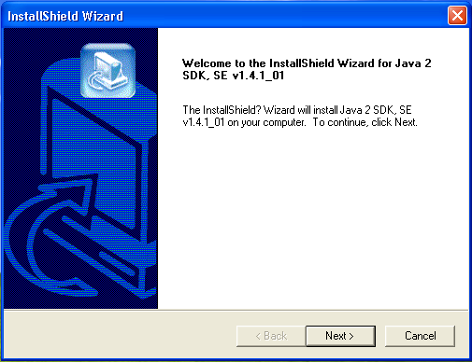
รูปที่ 1 การติดตั้งโปรแกรม Java(TM) 2 SDK, Standard Edition 1.4.1_01
- กด Next จะขึ้นตามรูปต่อไป
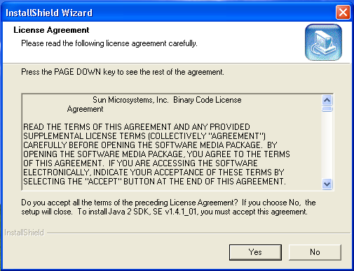
รูปที่ 2 การติดตั้งโปรแกรม Java(TM) 2 SDK, Standard Edition 1.4.1_01

- เลือก Yes จะขึ้นตามรูปต่อไป
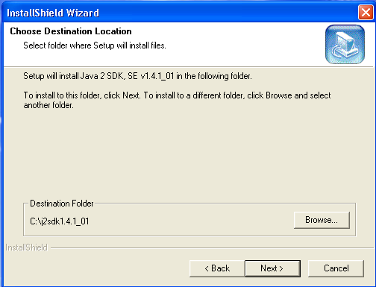
รูปที่ 3 การติดตั้งโปรแกรม Java(TM) 2 SDK, Standard Edition 1.4.1_01

- เลือก Destination Folder ที่จะทำการติดตั้งโปรแกรม แล้วกด Next จะขึ้นตามรูปต่อไป
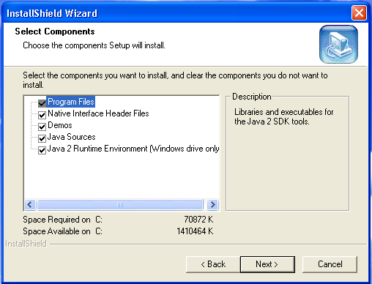
รูปที่ 4 การติดตั้งโปรแกรม Java(TM) 2 SDK, Standard Edition 1.4.1_01

- เลือก Component ที่ต้องการติดตั้ง แล้วกด Next จะขึ้นตามรูปต่อไป
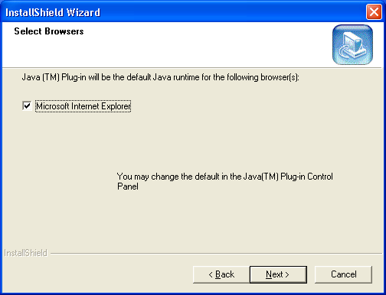
รูปที่ 5 การติดตั้งโปรแกรม Java(TM) 2 SDK, Standard Edition 1.4.1_01

- กด Next โปรแกรมจะทำการ install
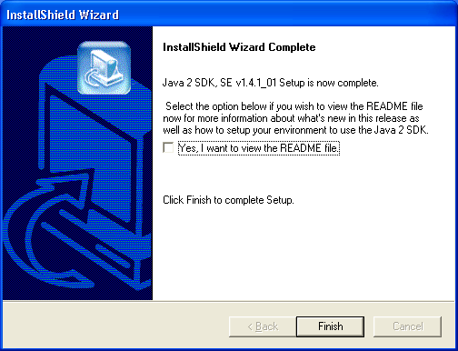
รูปที่ 6 การติดตั้งโปรแกรม Java(TM) 2 SDK, Standard Edition 1.4.1_01

9. กด Finish ก็เป็นการเสร็จสิ้นการติดตั้งโปรแกรม
การกำหนด JAVA HOME
- Clickปุ่ม Start ของ Windows แล้วเลือกคำสั่ง Setting > Control Panel จะปรากฏหน้าต่าง Control Panel
- Double Click ที่ไอคอน System ในหน้าต่าง Control Panel นี้
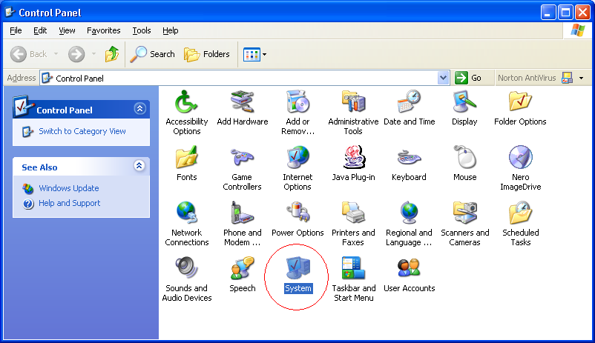
รูปที่ 1 การกำหนด JAVA HOME

- หน้าต่าง System Properties จะเปิดออกมา ให้ Click ไปที่แท็บ Advance แล้ว Click ที่ปุ่ม Environment Variable
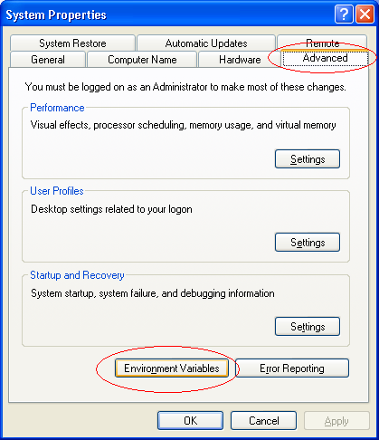
รูปที่ 2 การกำหนด JAVA HOME

4. ที่หน้าต่าง Environment Variables ในส่วน System variables ให้ Click New จะขึ้นตามรูปต่อไป
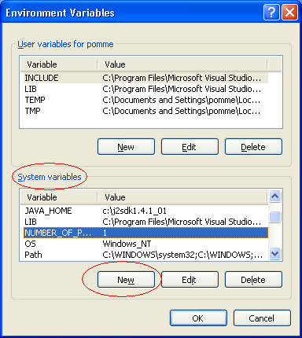
รูปที่ 3 การกำหนด JAVA HOME

- ในส่วน Variable name ให้พิมพ์คำว่า JAVA_HOME และในส่วนของ Variable value ให้พิมพ์ c:\j2sdk1.4.1_01 ลงไป ตามรูปด้านล่างนี้
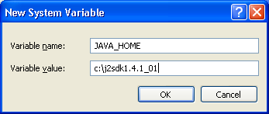
รูปที่ 4 การกำหนด JAVA HOME

การติดตั้ง Tomcat เป็น Web Server
- double click ที่ไฟล์ jakarta-tomcat-4.1.27.exe จะขึ้นตามรูปต่อไป
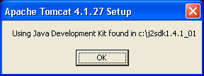
รูปที่ 1 การติดตั้ง Tomcat เป็น Web Server
- กด OK จะขึ้นตามรูปต่อไป
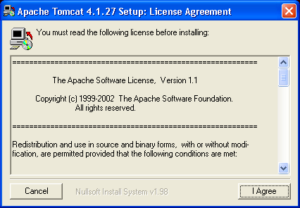
รูปที่ 2 การติดตั้ง Tomcat เป็น Web Server

- เลือก I Agree จะขึ้นตามรูปต่อไป
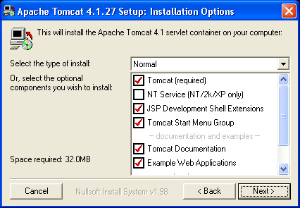
รูปที่ 3การติดตั้ง Tomcat เป็น Web Server

- กด Next จะขึ้นตามรูปต่อไป
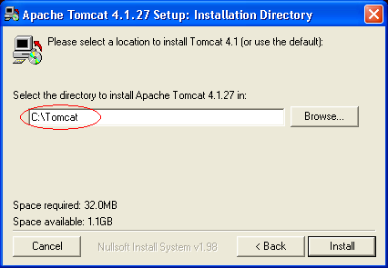
รูปที่ 4 การติดตั้ง Tomcat เป็น Web Server

- เปลี่ยน directory ไปเป็น C:\Tomcat แล้วกด Install จะขึ้นตามรูปต่อไป
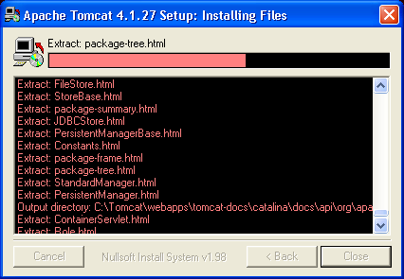
รูปที่ 5 การติดตั้ง Tomcat เป็น Web Server

- โปรแกรมจะextract ไฟล์ และทำการติดตั้ง หลังจากนั้นจะขึ้นตามรูปต่อไป
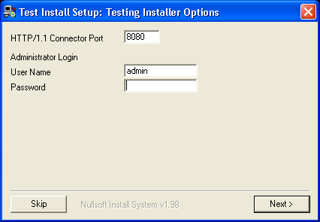
รูปที่ 6 การติดตั้ง Tomcat เป็น Web Server
- ใส่ User Name และ Password ของ Web Server แล้วกด Next หรือถ้าไม่ต้องการใส่ก็ให้กด Next ไปได้เลย แล้วจะขึ้นตามรูปต่อไป
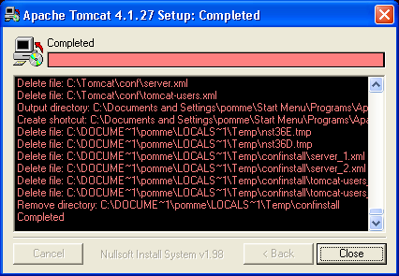
รูปที่ 7 การติดตั้ง Tomcat เป็น Web Server

- กด Close ก็เป็นการเสร็จสิ้นการติดตั้งโปรแกรม

การกำหนด Class Path
- Clickปุ่ม Start ของ Windows แล้วเลือกคำสั่ง Setting > Control Panel จะปรากฏหน้าต่าง Control Panel

- Double Click ที่ไอคอน System ในหน้าต่าง Control Panel นี้
รูปที่ 1 การกำหนด Class path

- หน้าต่าง System Properties จะเปิดออกมา ให้ Click ไปที่แท็บ Advance แล้ว Click ที่ปุ่ม Environment Variable
รูปที่ 2 การกำหนด Class path

- ที่หน้าต่าง Environment Variables ในส่วน System variables ให้ Click New จะขึ้นตามรูปต่อไป
รูปที่ 3 การกำหนด Class path
- ในส่วน Variable name ให้พิมพ์คำว่า classpath และในส่วนของ Variable value ให้พิมพ์ .;C:\Tomcat\webapps\ROOT\WEB-INF\classes\ ลงไป ตามรูปด้านล่างนี้
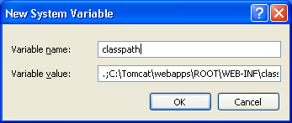
รูปที่ 4 การกำหนด Class path

การติดตั้ง Microsoft SQL Server 2000
- ใส่แผ่น Microsoft SQL Server 2000 แล้วแผ่นจะทำการ auto run ขึ้นมาตามภาพด้านล่างนี้
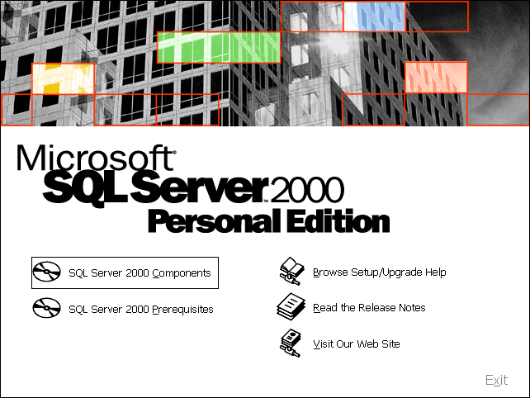
รูปที่ 1 การติดตั้ง Microsoft SQL Server 2000

- Click เลือก SQL Server 2000 Components แล้วจะได้ตามภาพด้านล่างนี้
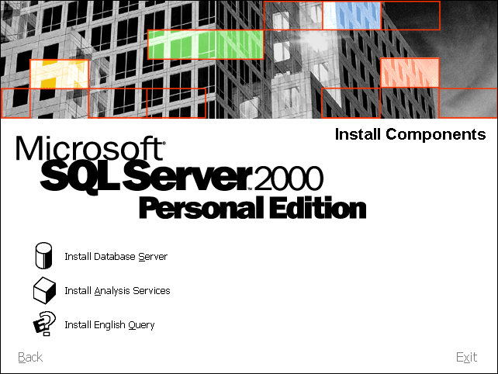
รูปที่ 2 การติดตั้ง Microsoft SQL Server 2000

- Click เลือก Install Database Server แล้วจะได้ตามภาพด้านล่างนี้
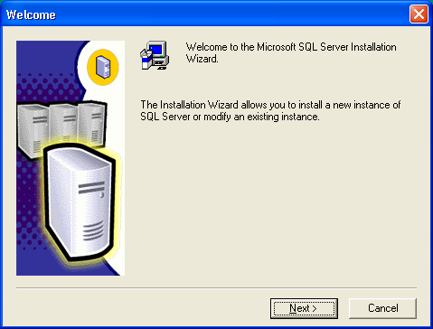
รูปที่ 3 การติดตั้ง Microsoft SQL Server 2000

- Click เลือก Next> แล้วจะได้ตามภาพด้านล่างนี้
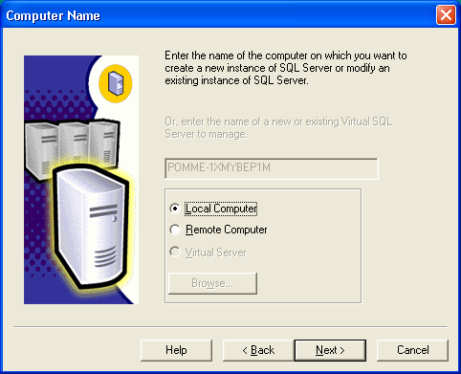
รูปที่ 4 การติดตั้ง Microsoft SQL Server 2000

- Click เลือก Local Computer จากนั้น Click เลือก Next> แล้วจะได้ตามภาพด้านล่างนี้
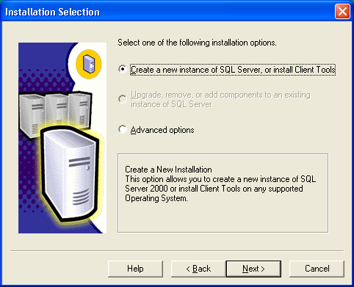
รูปที่ 5 การติดตั้ง Microsoft SQL Server 2000

- Click เลือก Create a new instance of SQL Server, or install Client Tools จากนั้น Click เลือก Next> แล้วจะได้ตามภาพด้านล่างนี้
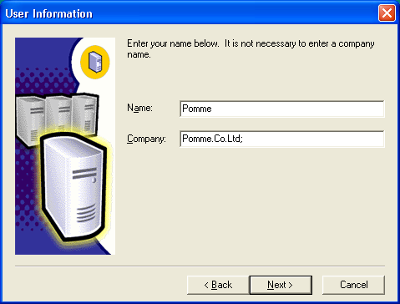
รูปที่ 6 การติดตั้ง Microsoft SQL Server 2000

- ใส่ Name: ส่วน Company: จะใส่หรือไม่ก็ได้ จากนั้น Click เลือก Next> จะได้ตามภาพด้านล่างนี้
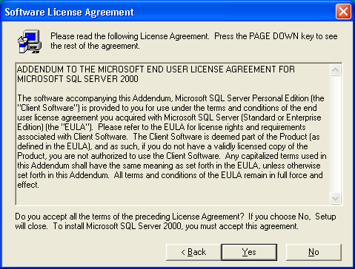
รูปที่ 7 การติดตั้ง Microsoft SQL Server 2000
- Click เลือก Yes จะได้ตามภาพด้านล่างนี้
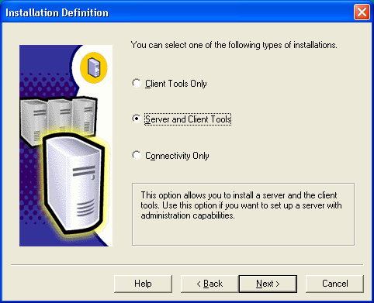
รูปที่ 8 การติดตั้ง Microsoft SQL Server 2000

- Click เลือก Server and Client Tools จากนั้น Click เลือก Next> จะได้ตามภาพด้านล่างนี้
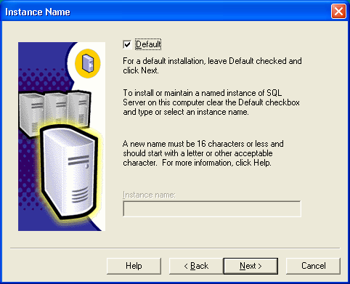
รูปที่ 9 การติดตั้ง Microsoft SQL Server 2000
- Click เลือก Next> จะได้ตามภาพด้านล่างนี้
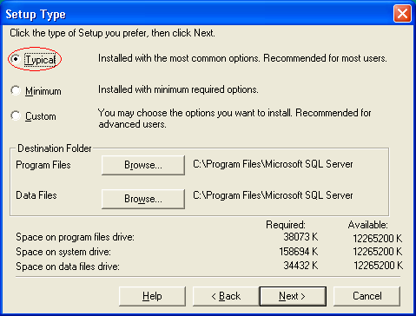
รูปที่ 10 การติดตั้ง Microsoft SQL Server 2000

11. Click เลือก Typical จากนั้น Click เลือก Next> จะได้ตามภาพด้านล่างนี้
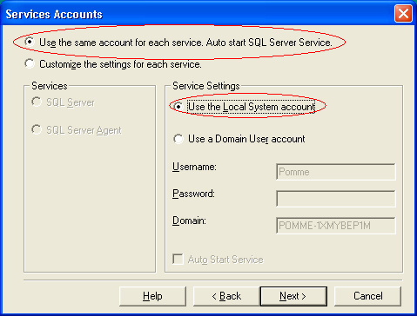
รูปที่ 11 การติดตั้ง Microsoft SQL Server 2000

- Click เลือก Use the same account for each service. Auto start SQL Server Service. จากนั้นในส่วน Service Settings ให้เลือก Use the Local System account จากนั้น Click เลือก Next> จะได้ตามภาพด้านล่างนี้
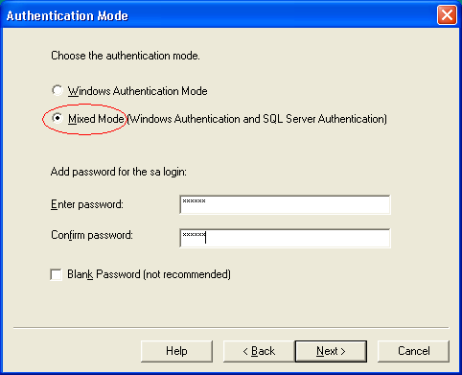
รูปที่ 12 การติดตั้ง Microsoft SQL Server 2000

- Click เลือก Mixed Mode(Windows Authentication and SQL Server Authentication) จากนั้น Click เลือก Next> จะได้ตามภาพด้านล่างนี้
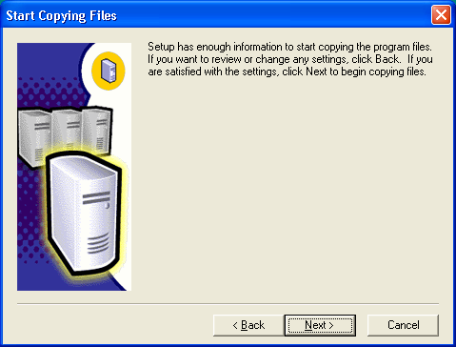
รูปที่ 13 การติดตั้ง Microsoft SQL Server 2000
- Click เลือก Next> โปรแกรมจะเริ่มทำการติดตั้ง
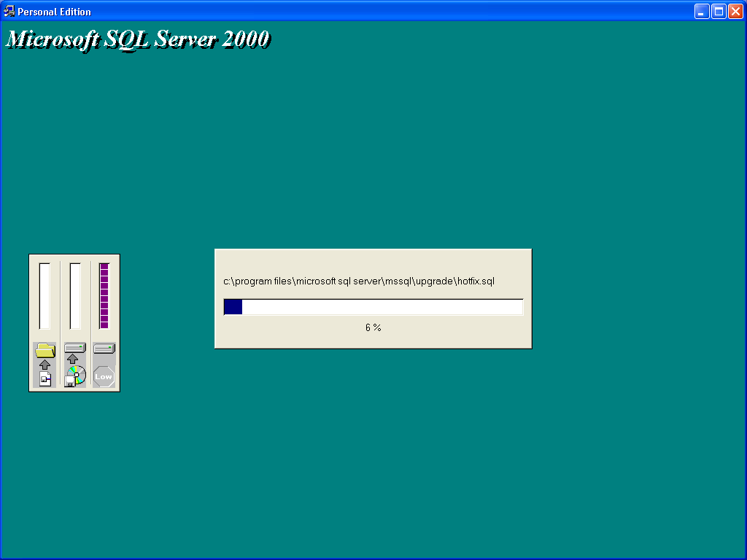
รูปที่ 14การติดตั้ง Microsoft SQL Server 2000

- Click เลือก Finish ก็เสร็จสิ้นการติดตั้งโปรแกรม
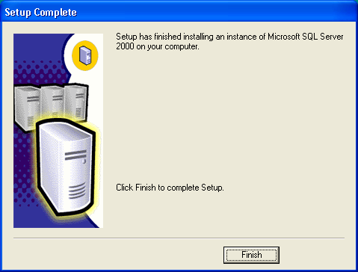
รูปที่ 15 การติดตั้ง Microsoft SQL Server 2000

การติดตั้ง Service Pack สำหรับ Microsoft SQL Server 2000
- เข้าไปภายใน Folder Service Pack3 > x86 > setup > setupsql.exe แล้วจะได้ตามภาพด้านล่างนี้
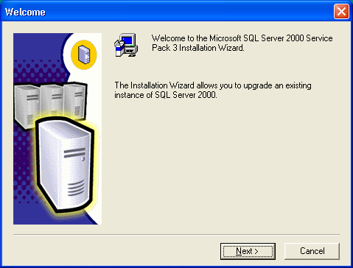
รูปที่ 1 การติดตั้ง Service Pack สำหรับ Microsoft SQL Server 2000

- Click เลือก Next> แล้วจะได้ตามภาพด้านล่างนี้
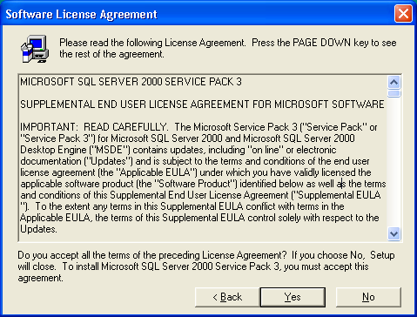
รูปที่ 2 การติดตั้ง Service Pack สำหรับ Microsoft SQL Server 2000
- Click เลือก Yes แล้วจะได้ตามภาพด้านล่างนี้
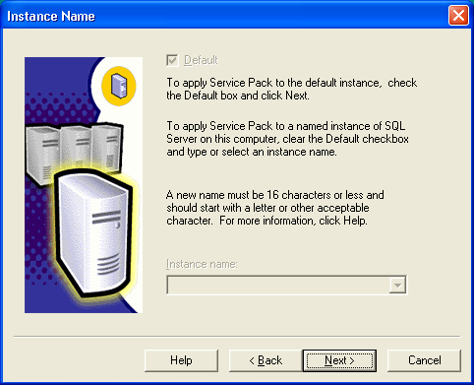
รูปที่ 3 การติดตั้ง Service Pack สำหรับ Microsoft SQL Server 2000

- Click เลือก Next> แล้วจะได้ตามภาพด้านล่างนี้
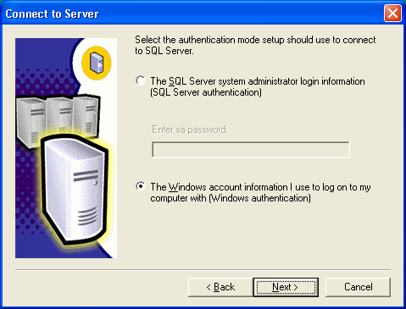
รูปที่ 4 การติดตั้ง Service Pack สำหรับ Microsoft SQL Server 2000
- Click เลือก The Windows account information I use to log on to my computer with (Windows authentication) จากนั้น Click เลือก Next> แล้วจะได้ตามภาพด้านล่างนี้
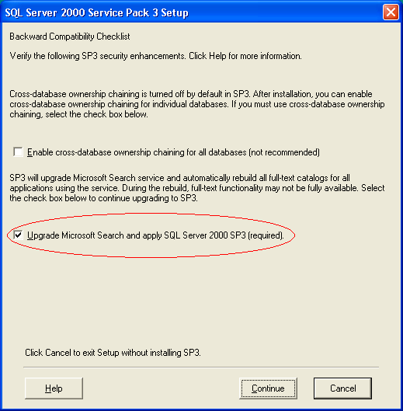
รูปที่ 5 การติดตั้ง Service Pack สำหรับ Microsoft SQL Server 2000

- Click เลือก Upgrade Microsoft Search and apply SQL Server 2000 SP3 (required). จากนั้น Click เลือก Continue แล้วจะได้ตามภาพด้านล่างนี้
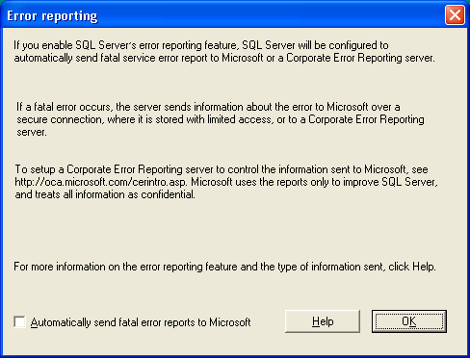
รูปที่ 6 การติดตั้ง Service Pack สำหรับ Microsoft SQL Server 2000
- Click เลือก OK แล้วจะได้ตามภาพด้านล่างนี้
รูปที่ 7 การติดตั้ง Service Pack สำหรับ Microsoft SQL Server 2000

- Click เลือก Next> แล้วโปรแกรมจะเริ่มทำการติดตั้ง
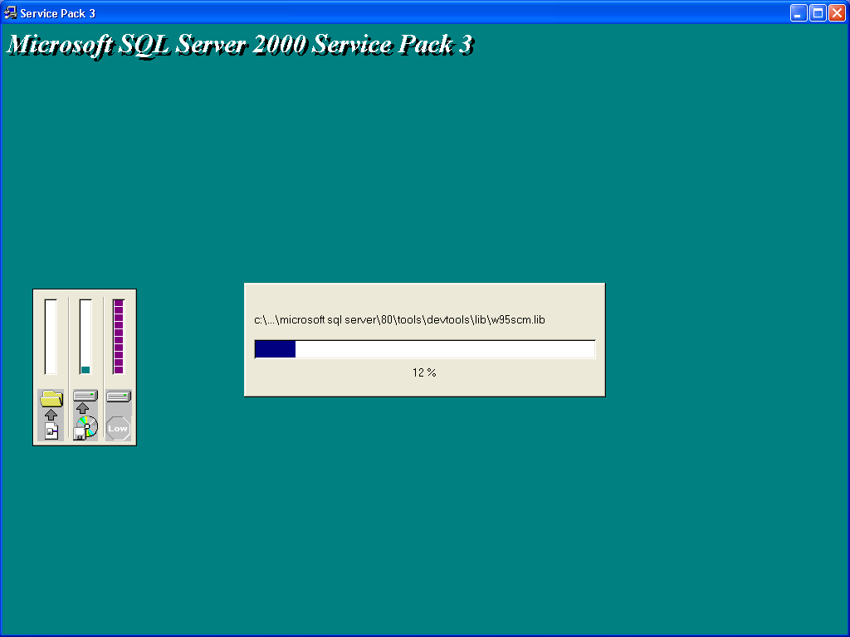
รูปที่ 8 การติดตั้ง Service Pack สำหรับ Microsoft SQL Server 2000
9. Click เลือก Yes, I want to restart my computer now. จากนั้น Click เลือก Finish ก็เสร็จการติดตั้ง
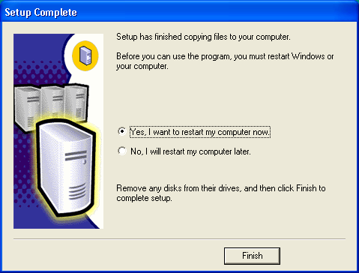
รูปที่ 9 การติดตั้ง Service Pack สำหรับ Microsoft SQL Server 2000

การสร้างฐานข้อมูล
- Clickปุ่ม Start ของ Windows แล้วเลือกคำสั่ง All Programs > Microsoft SQL Server > Query Analyzer
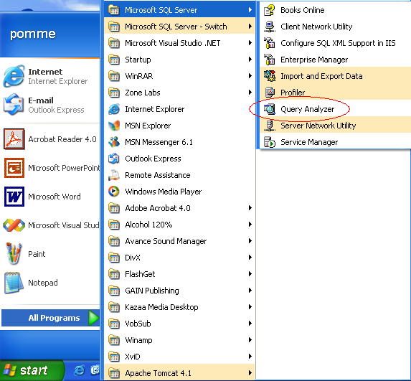
รูปที่ 1 การสร้างฐานข้อมูล

- ทำการใส่ User name : sa และ Password ที่เคยกำหนดไว้ตอนที่ทำการติดตั้ง MS SQL Server แล้ว Click OK
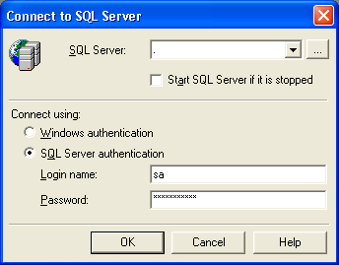
รูปที่ 2 การสร้างฐานข้อมูล

- เมื่อเข้าสู่โปรแกรมเรียบร้อยแล้ว ให้ Click เลือกคำสั่ง File > Open แล้วเลือกไฟล์ชื่อ schema.sql จากFolder Schema For Create DB จะขึ้นตามรูปต่อไป
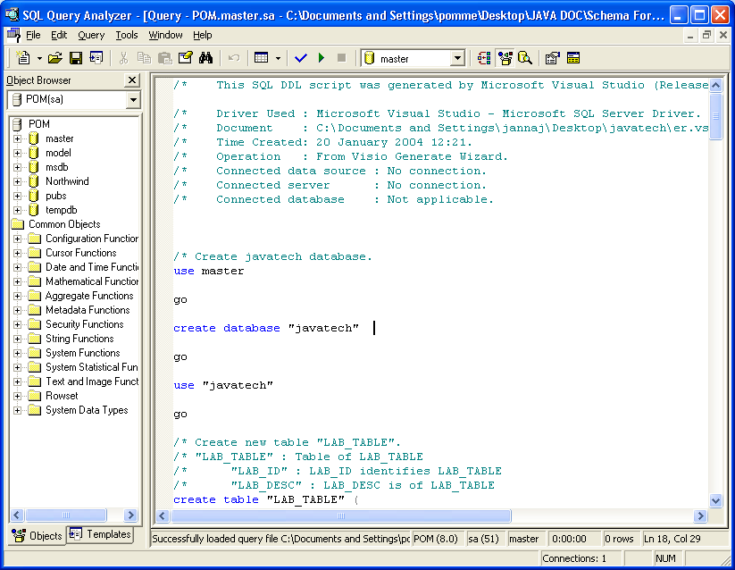
รูปที่ 3 การสร้างฐานข้อมูล

- จากนั้นให้ Click เลือกคำสั่ง Query > Execute แล้วโปรแกรมก็จะทำการสร้างฐานข้อมูล
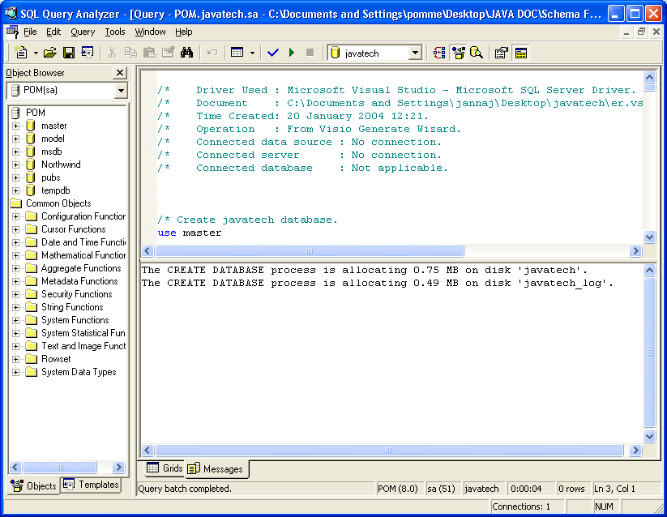
รูปที่ 4 การสร้างฐานข้อมูล

การ Add user สำหรับการเข้าถึงฐานข้อมูล

- Click ที่ Start > All Programs > Microsoft SQL Server > Enterprise Manager
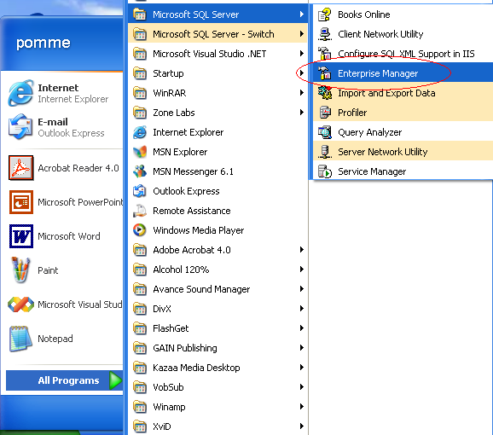
รูปที่ 1 การ Add user สำหรับการเข้าถึงฐานข้อมูล

- ที่ Console Root ให้ Click + ลงไปเรื่อย ๆ จนถึง (local)(Window NT) จากนั้นให้ Click เลือกที่รูป New Login ตามภาพด้านล่างนี้
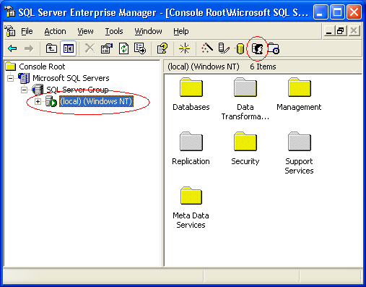
รูปที่ 2 การ Add user สำหรับการเข้าถึงฐานข้อมูล

- ใส่ Name: จากนั้นที่ส่วน Authentication ให้Click เลือก SQL Server Authentication แล้วใส่ Password ลงในช่อง Password: จากนั้นในส่วน Database: ให้เลือก javatech จากนั้นก็ให้ Click เลือก OK
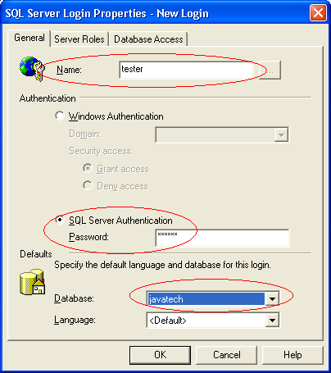
รูปที่ 3 การ Add user สำหรับการเข้าถึงฐานข้อมูล

- ในช่อง Confirm new password: ให้ใส่ password ที่ใส่ไปในขั้นตอนที่แล้วลงไป จากนั้นก็ Click เลือก OK ก็เป็นอันเสร็จ
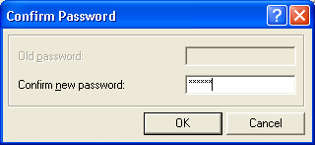

การกำหนดสิทธิ์การเข้าถึงฐานข้อมูลให้กับ User

1. Click ที่ Start > All Programs > Microsoft SQL Server > Enterprise Manager

2. Click เลือก Console Root > Microsoft SQL Servers > SQL Server Group > (local)(Window NT) > Databases > javatech > Users จากนั้น Click ขวาแล้วเลือก New Database User…
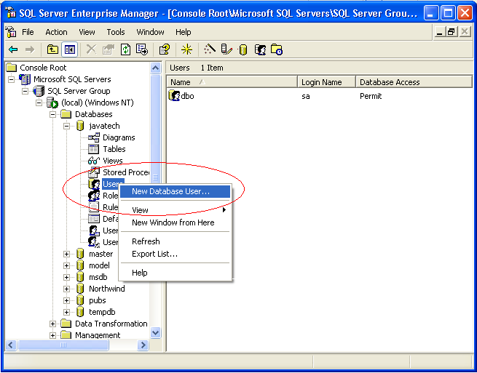
รูปที่ 4 การ Add user สำหรับการเข้าถึงฐานข้อมูล

3. Click ที่ Login Name: เลือก Login name ที่เคยสร้างเอาไว้ในขั้นตอนการ Add user สำหรับการเข้าถึงฐานข้อมูล จากนั้นที่ Database role membership: ให้ Click เลือก db_owner จากนั้น Click เลือก OK ก็เป็นอันเสร็จ
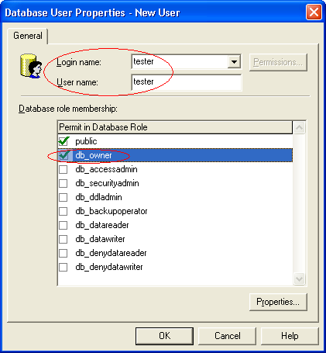
รูปที่ 3 การ Add user สำหรับการเข้าถึงฐานข้อมูล
วิธีการใช้งานโปรแกรม (User manual)
หน้าหลักของ Admin
Login เข้าสู่ระบบ สำหรับ Admin นั้นต้องเข้ามาทาง /admin/index.jsp
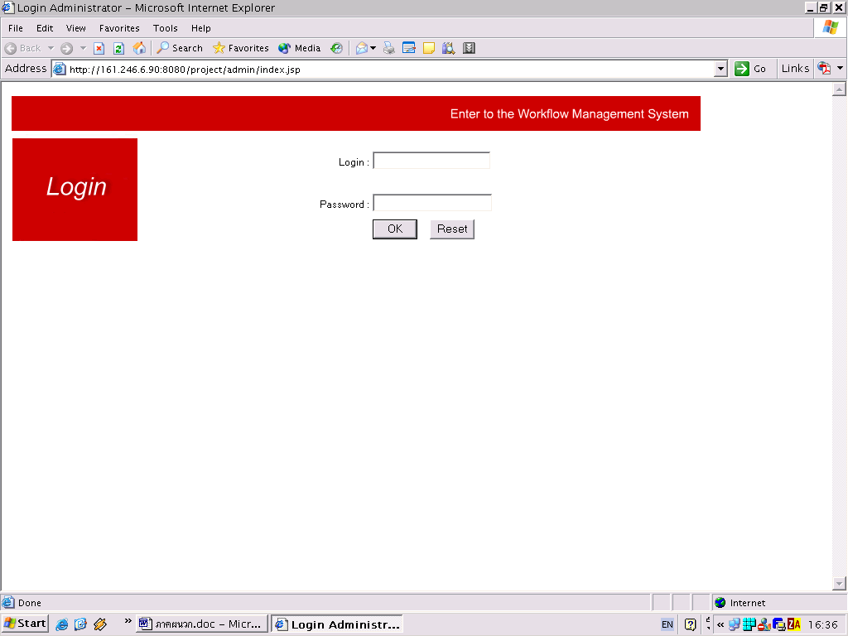

หลังที่เข้าสู่ระบบ ระบบจะแสดงรายละเอียดของผู้ใช้ระบบ และมีเมนูให้เลือกเข้าไปใช้งานในระบบ
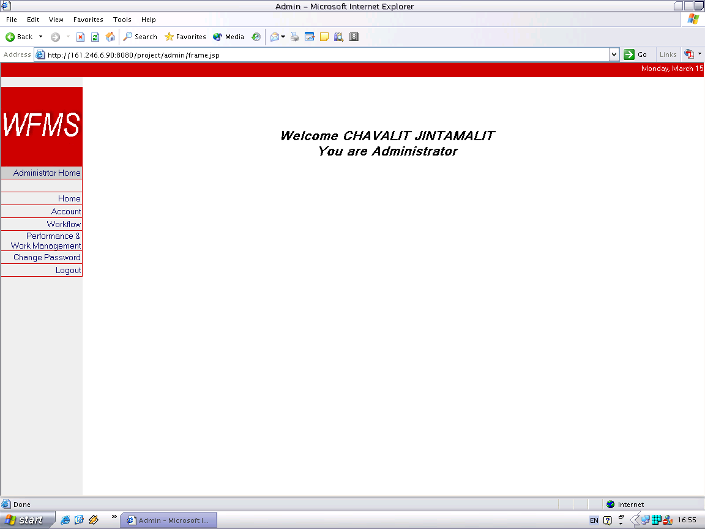

การใช้งานของผู้ดูแลระบบ (Admin)
- Account management
User
  - การสร้าง User ขึ้นมาในระบบ
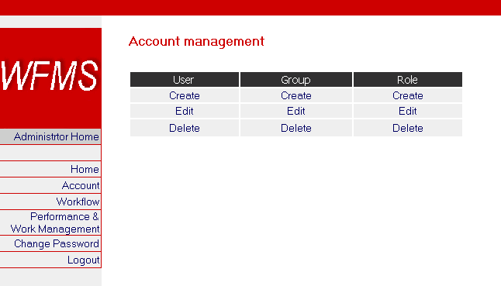

- ใส่ข้อมูลเข้าระบบ
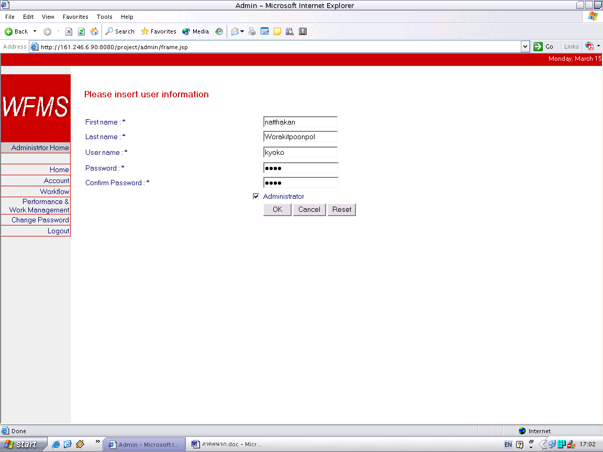

  - การแก้ไข User มาในระบบ
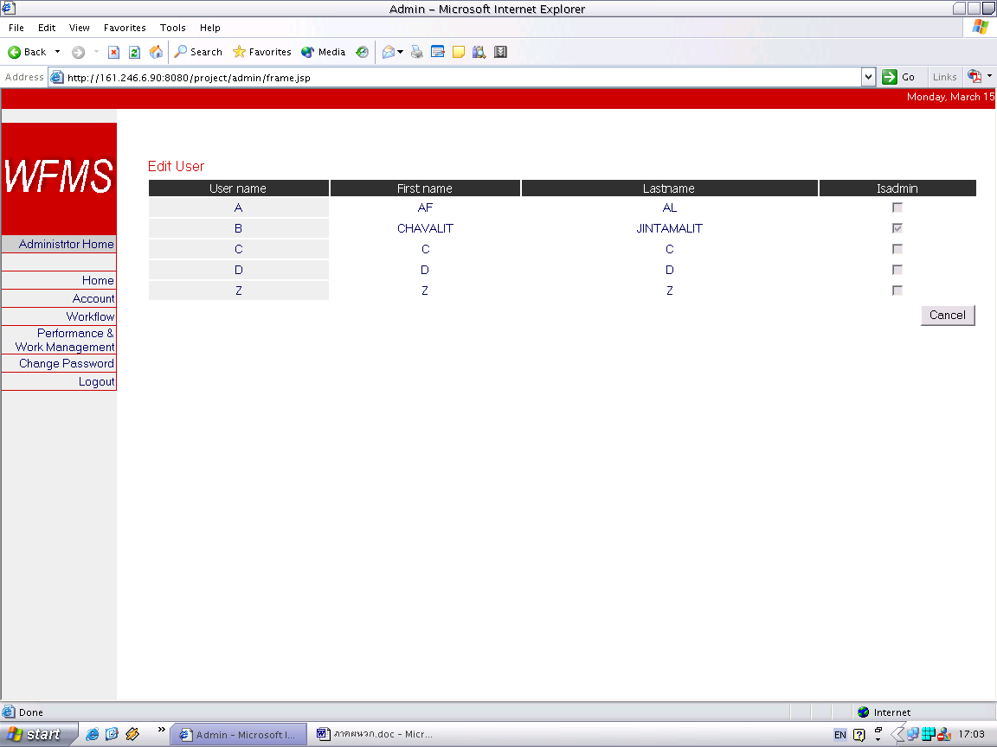

- แก้ไขข้อมูล
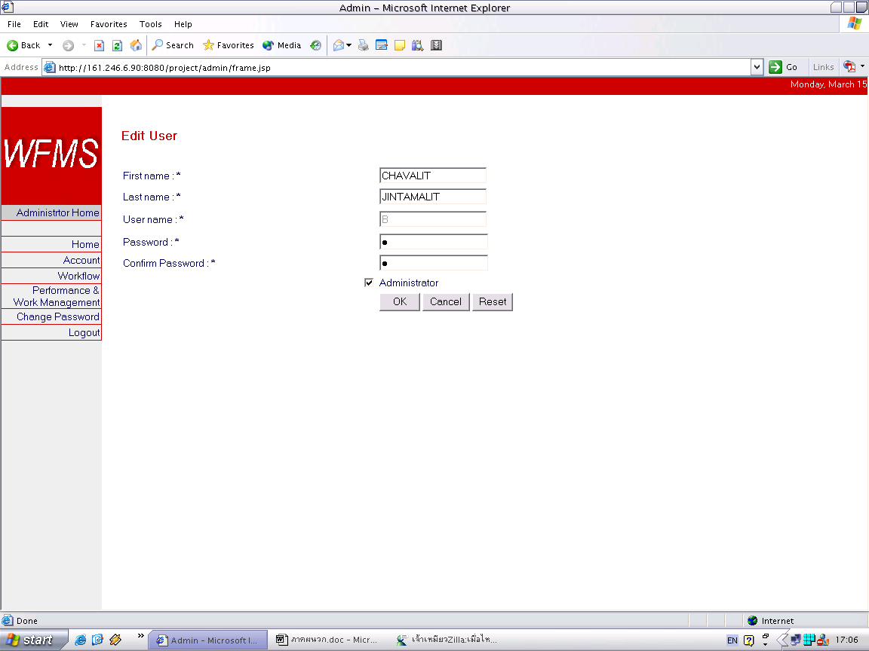

  - การลบ User มาในระบบ
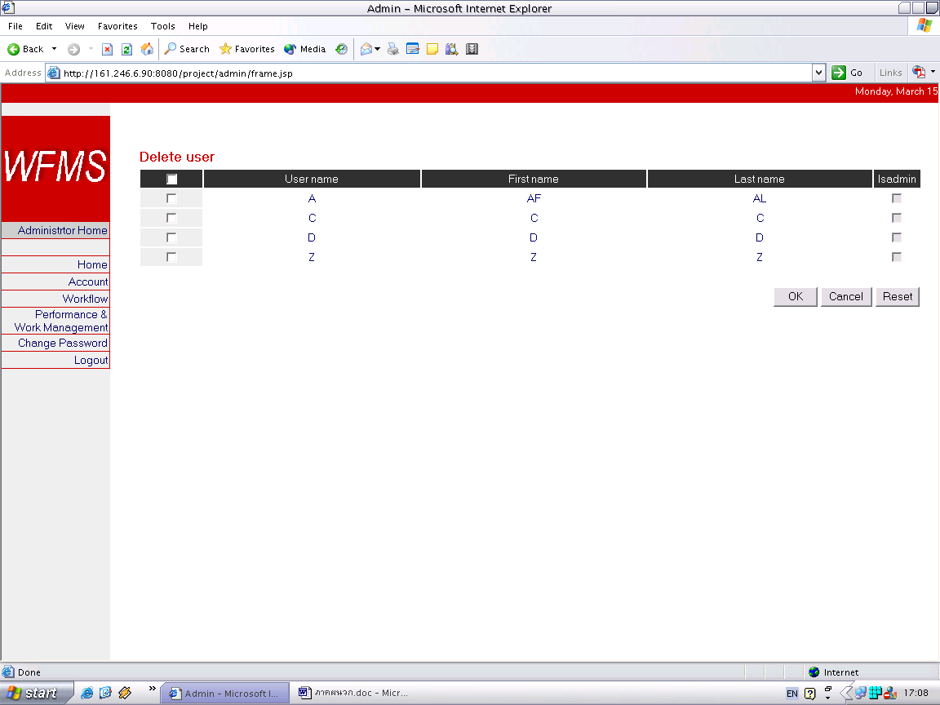
รูปที่ 6 การลบUserมาในระบบ
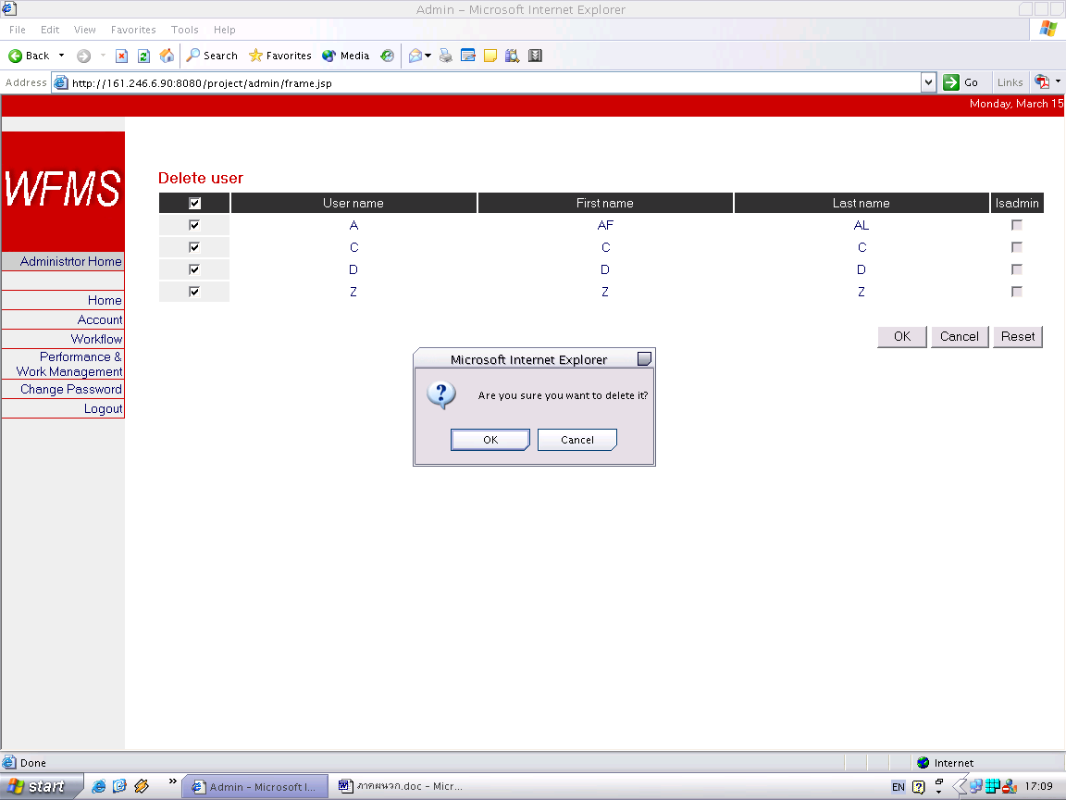
รูปที่ 7 การลบUserมาในระบบ

User group
  - การสร้าง User group ขึ้นมาในระบบ
- ใส่ข้อมูลเข้าระบบ
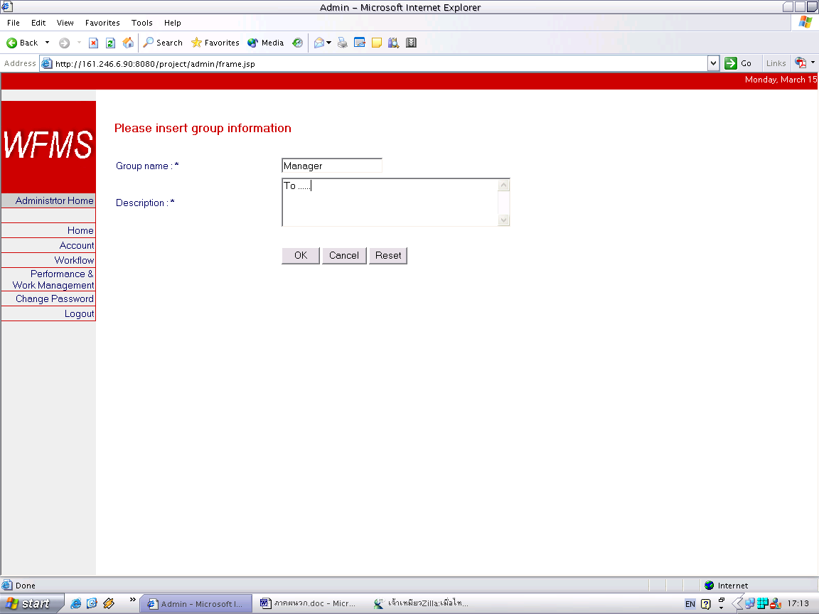

- Map user เข้า user group
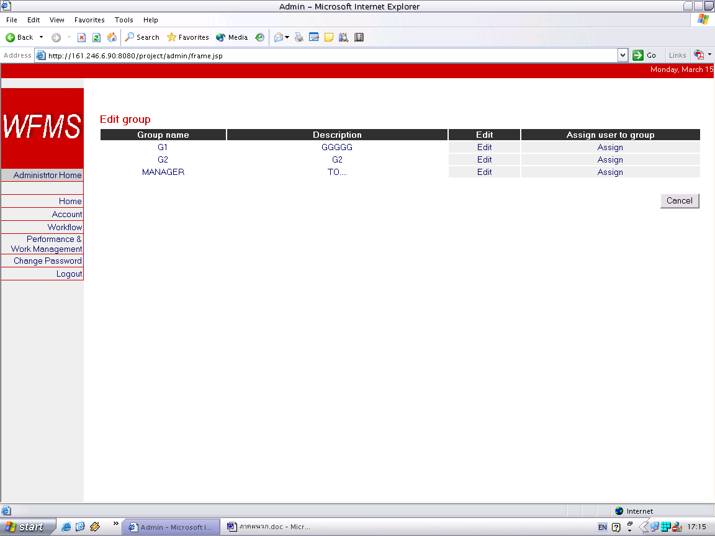

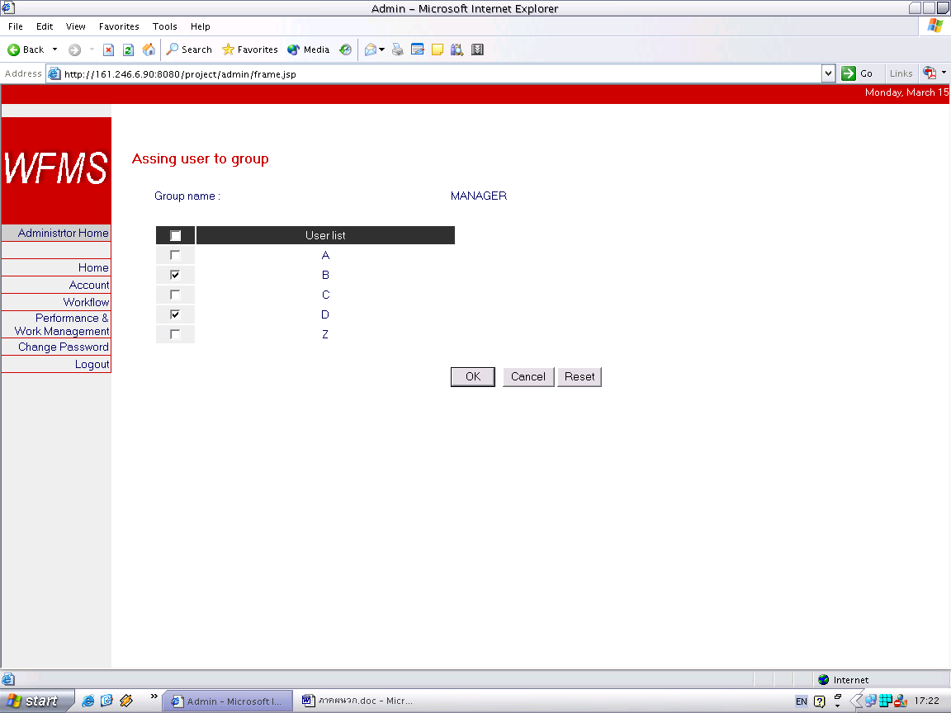

  - การแก้ไข User group ขึ้นมาในระบบ
- ดึงข้อมูลที่มีอยู่มาขึ้นมาดู
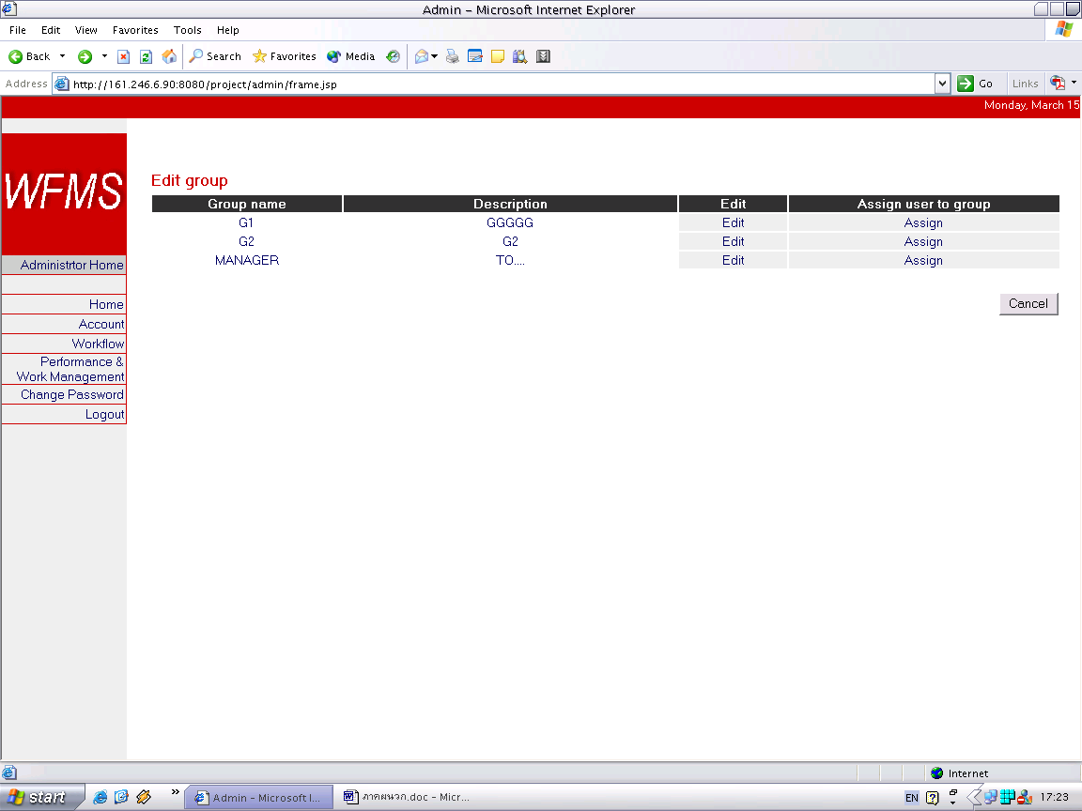

- แก้ไขข้อมูล (ชื่อ และรายละเอียด)
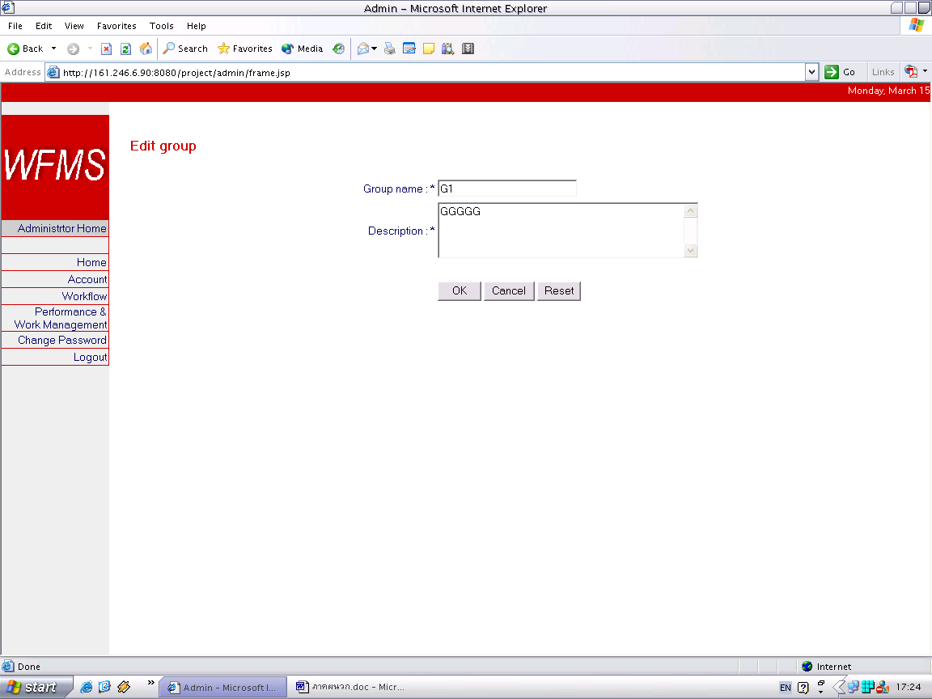

แก้ไขข้อมูล (Map user เข้า user group)
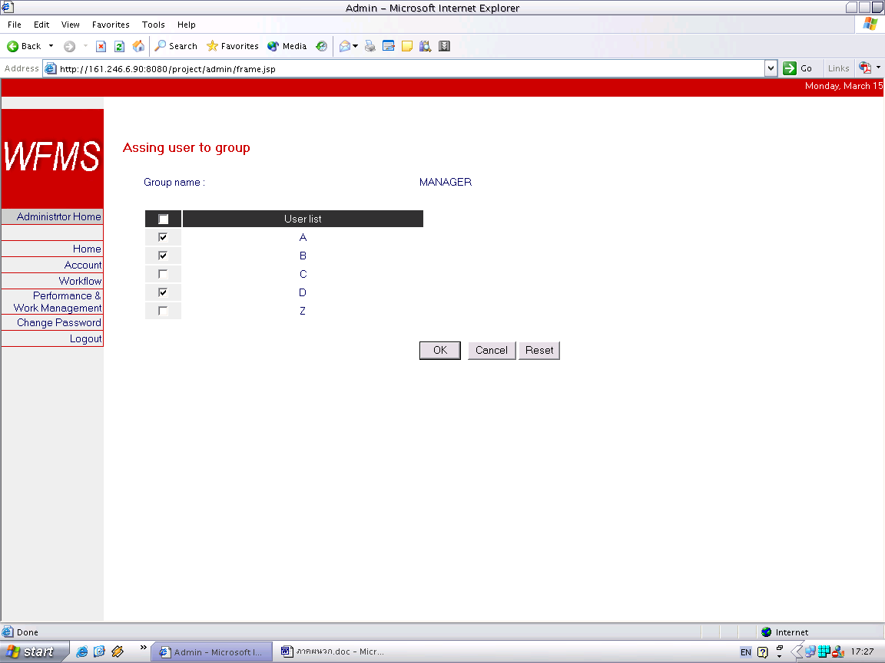

  - การลบ User group ขึ้นมาในระบบ
- ดึงข้อมูลที่มีอยู่มาขี้นมาดู
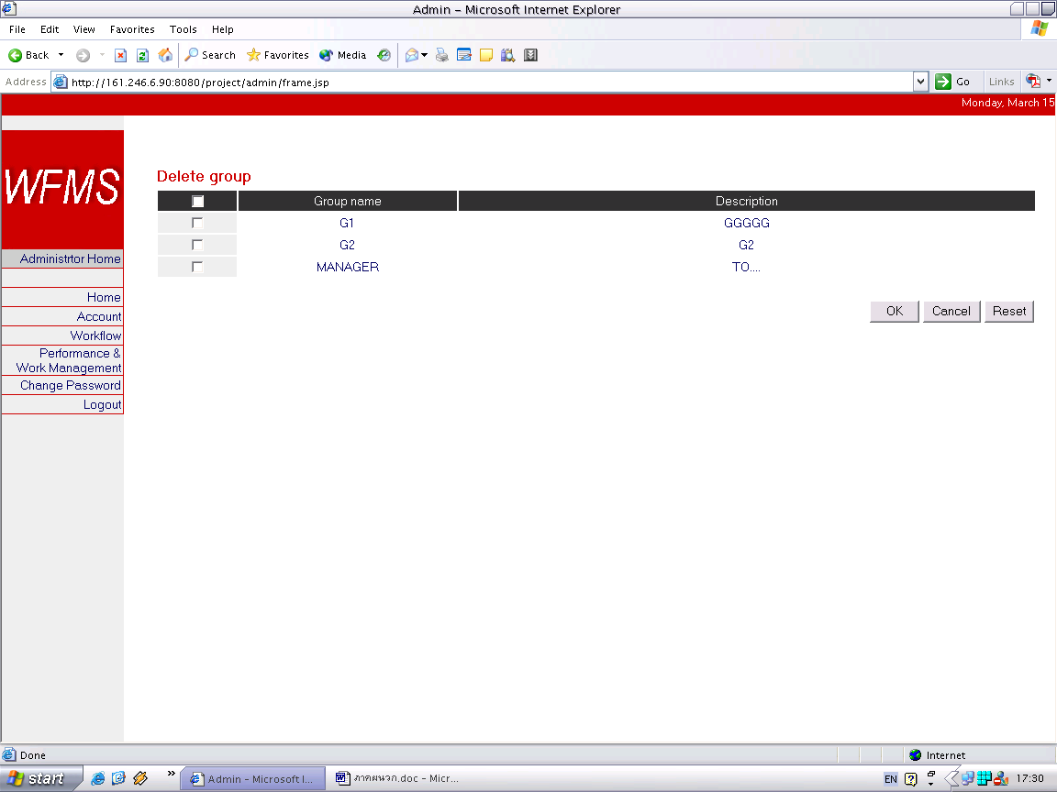

- ลบข้อมูล
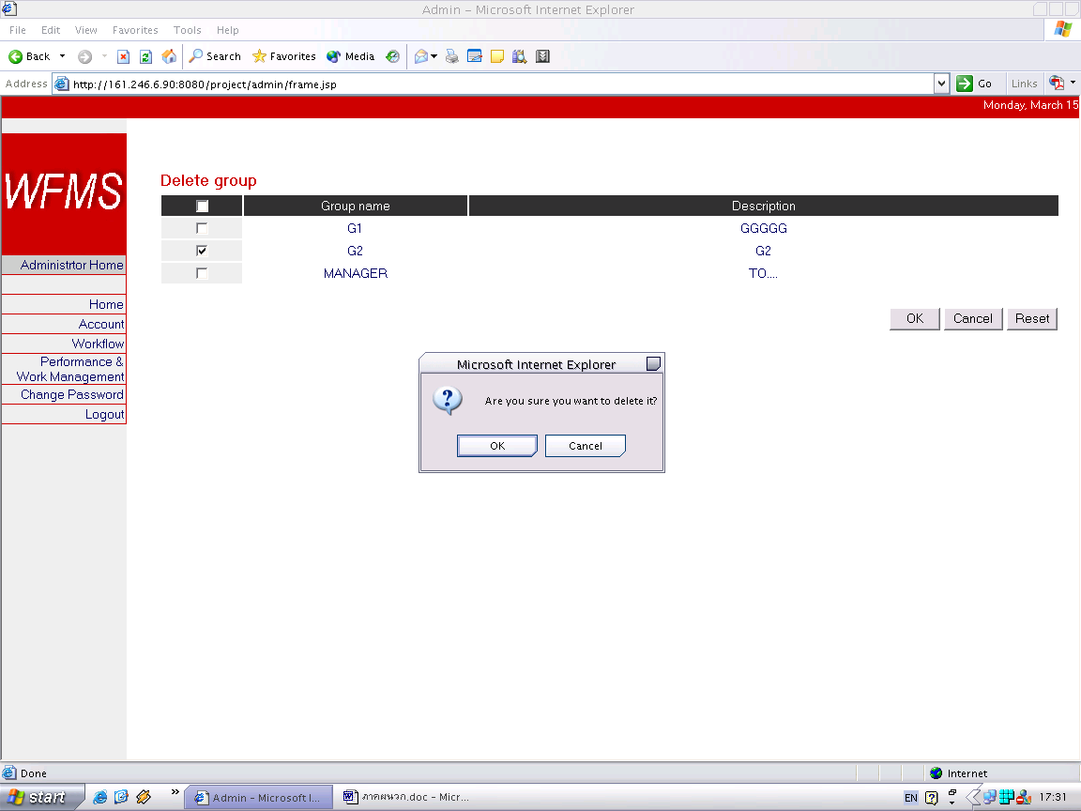

Role
  - การสร้าง Role ขึ้นมาในระบบ
- ใส่ข้อมูลเข้าระบบ
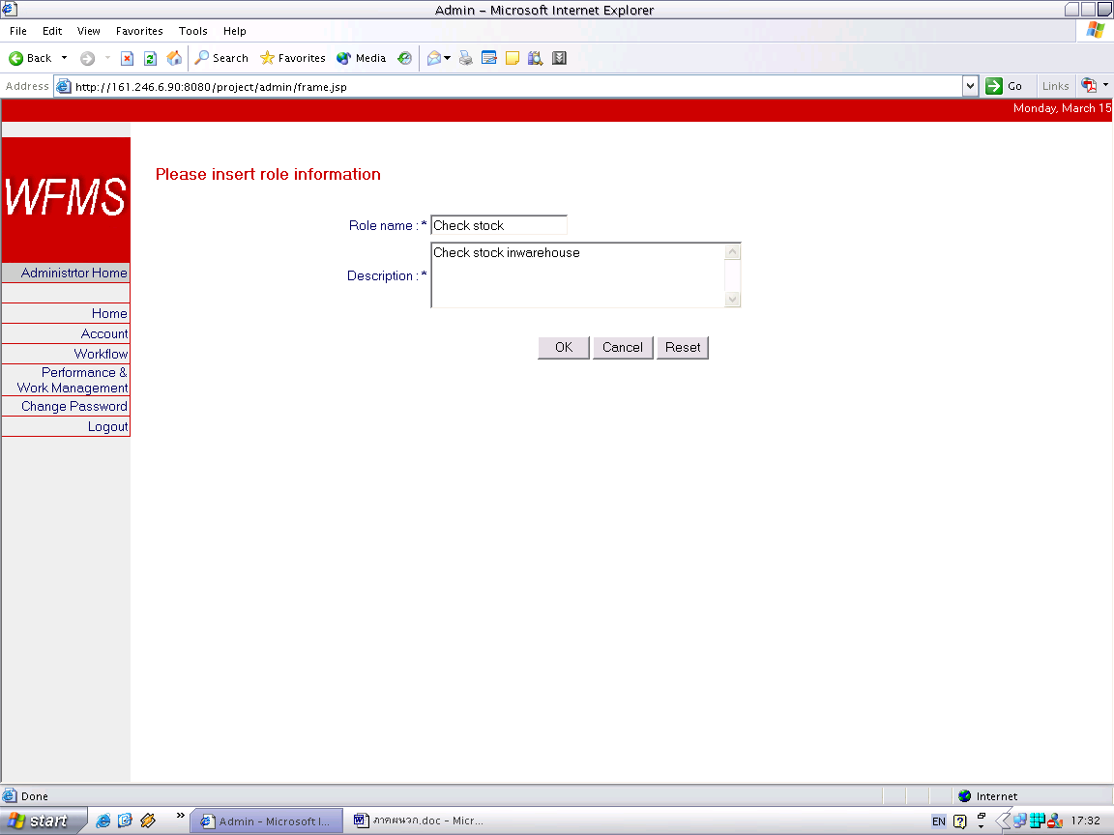

- Map user, user group เข้า role
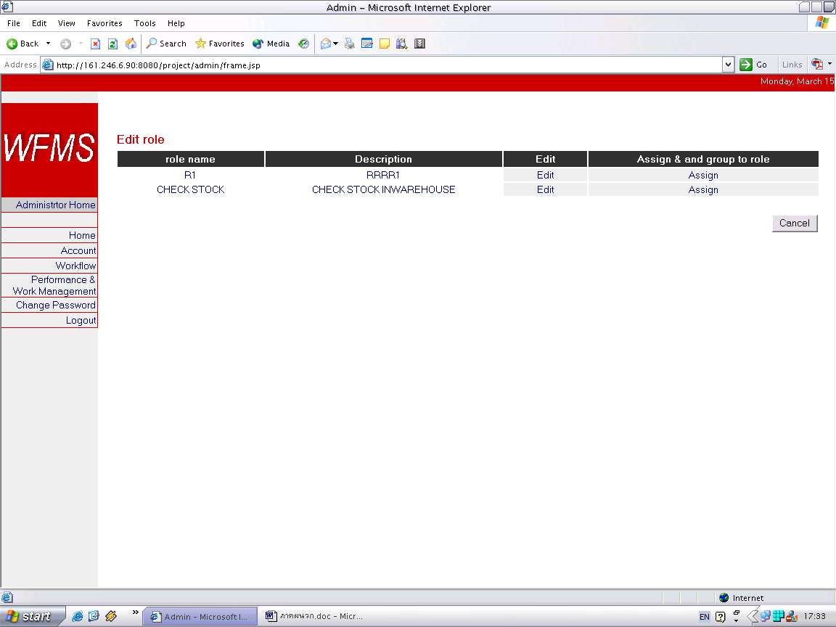

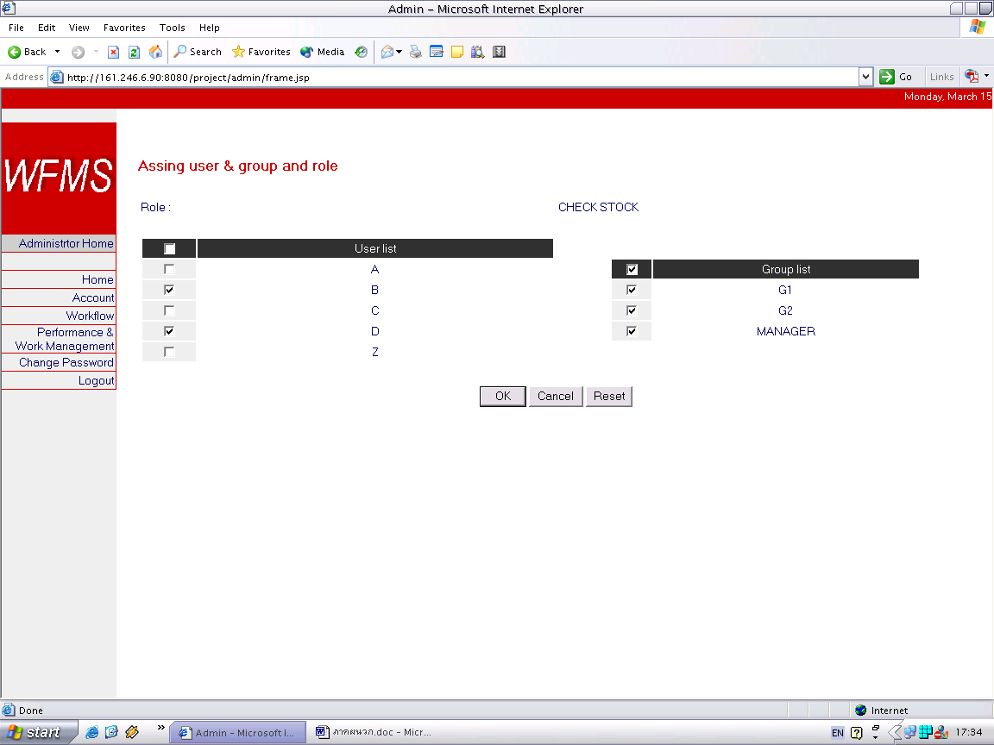

  - การแก้ไข Role ขึ้นมาในระบบ
- ดึงข้อมูลที่มีอยู่มาขี้นมาดู

- แก้ไขข้อมูล (ชื่อและรายละเอียด)
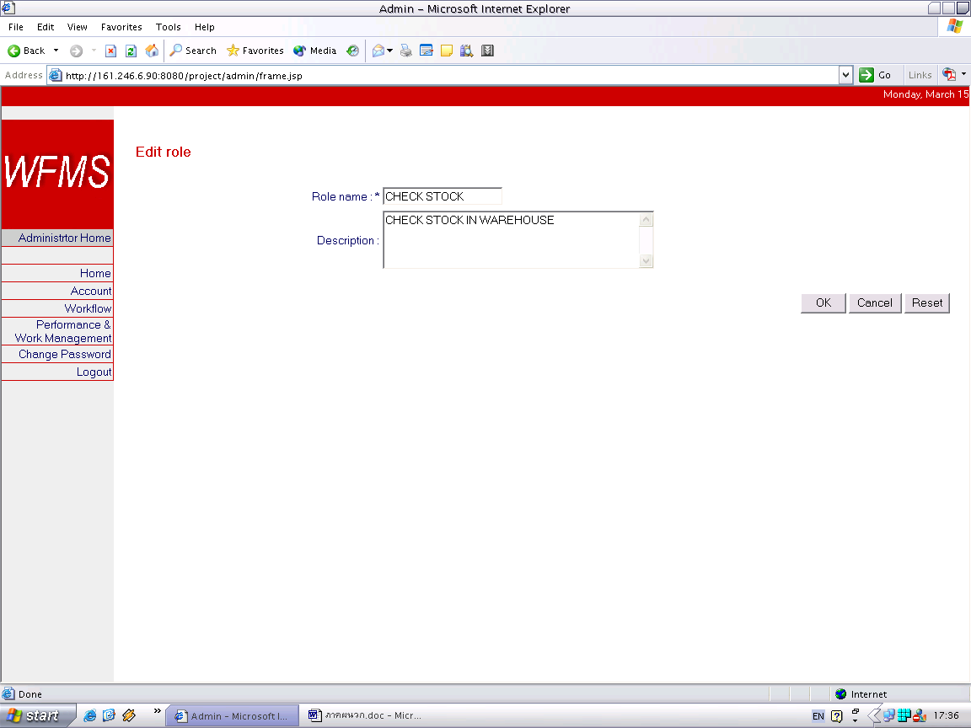

- แก้ไขข้อมูล (Map user, user group เข้า role)

  - การลบ Role ขึ้นมาในระบบ
- ดึงข้อมูลที่มีอยู่มาขี้นมาดู
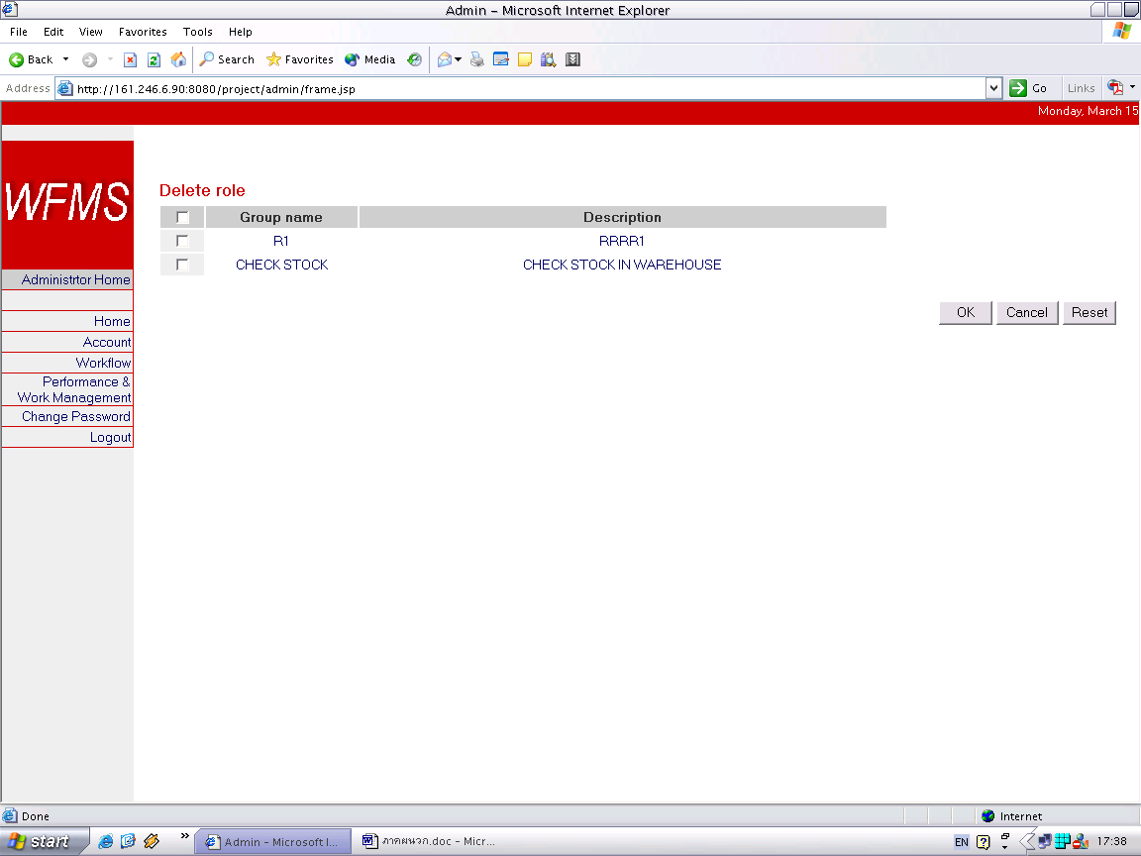

- ลบข้อมูล
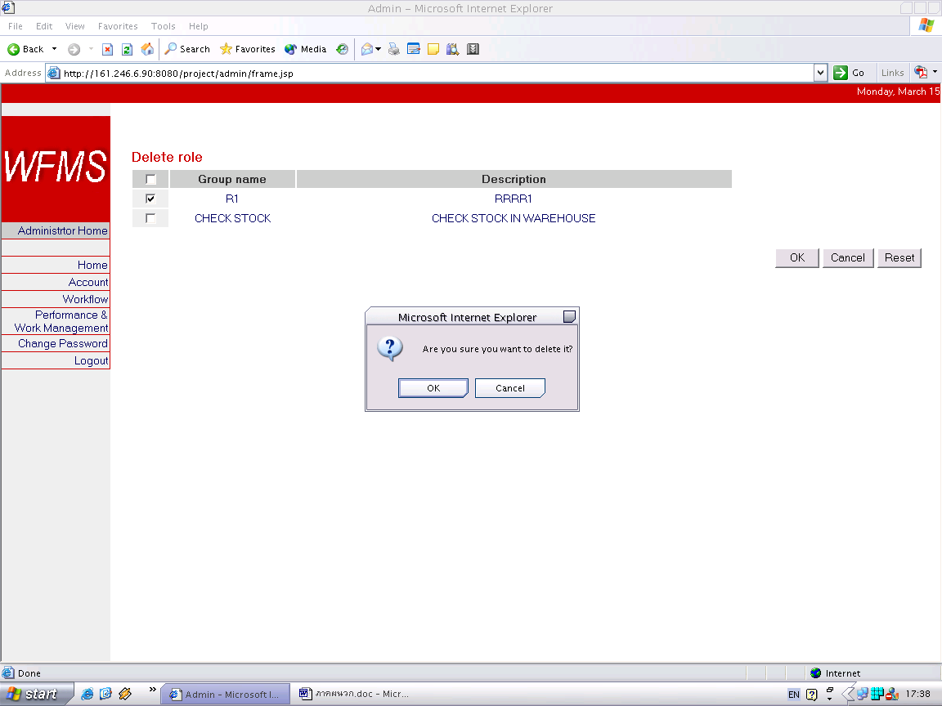

- Workflow management

Document type
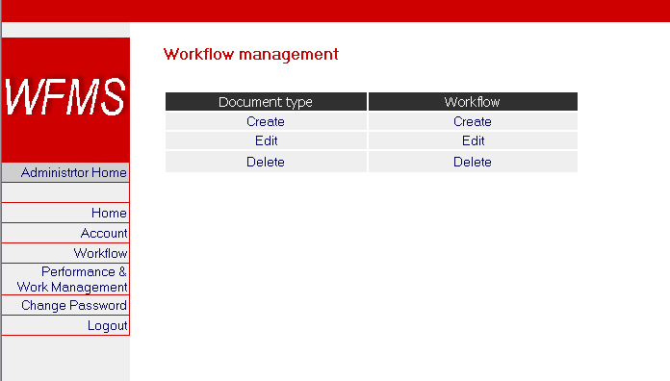.

  - การสร้าง Document type ขึ้นมาในระบบ
- ใส่ข้อมูลเข้าระบบ
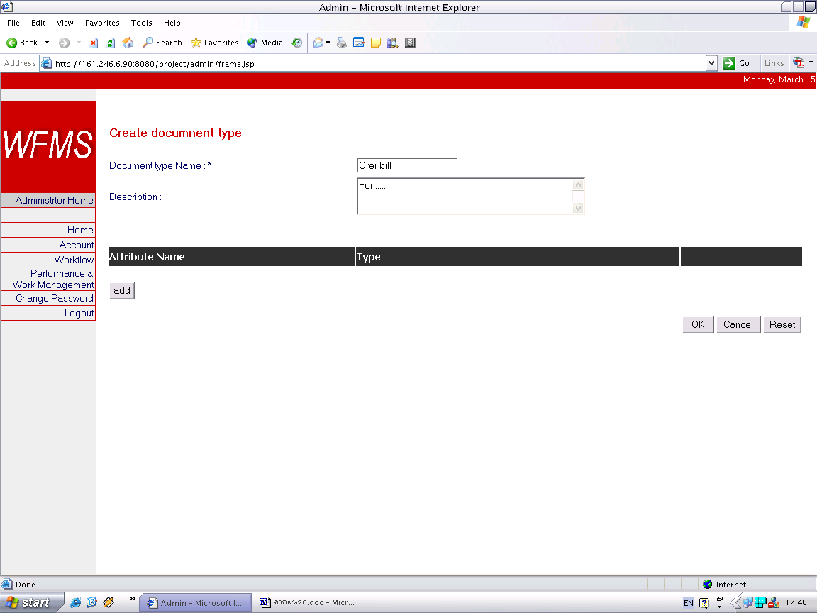

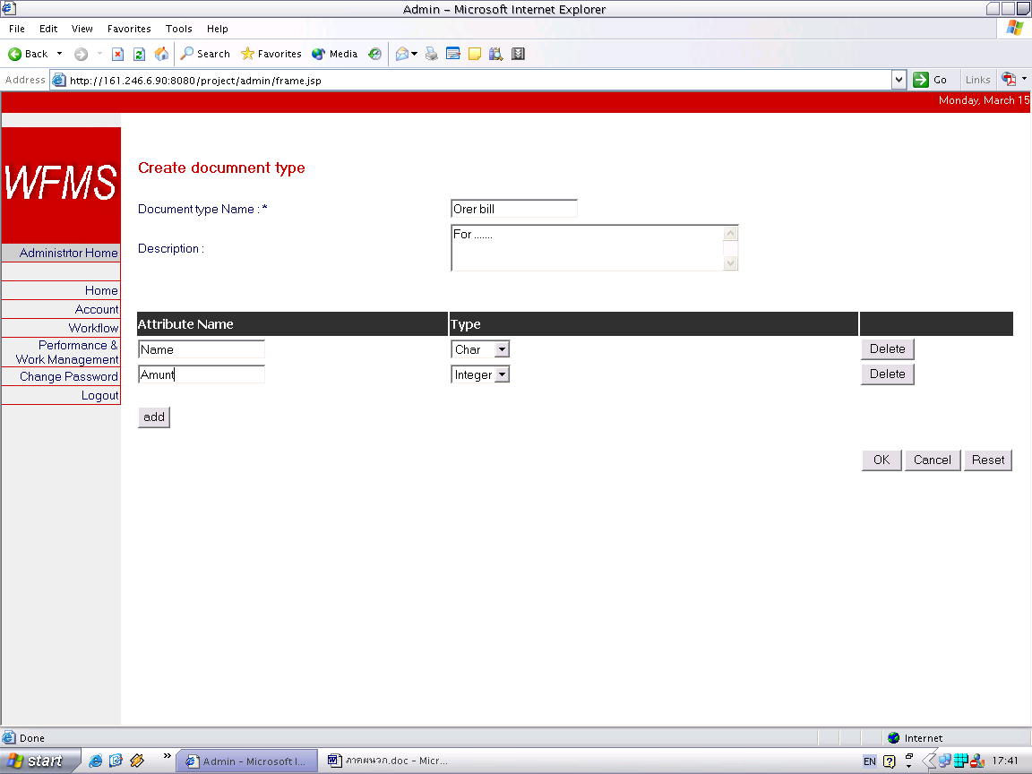

  - การแก้ไข Document type ขึ้นมาในระบบ
- ดึงข้อมูลที่มีอยู่มาขี้นมาดู
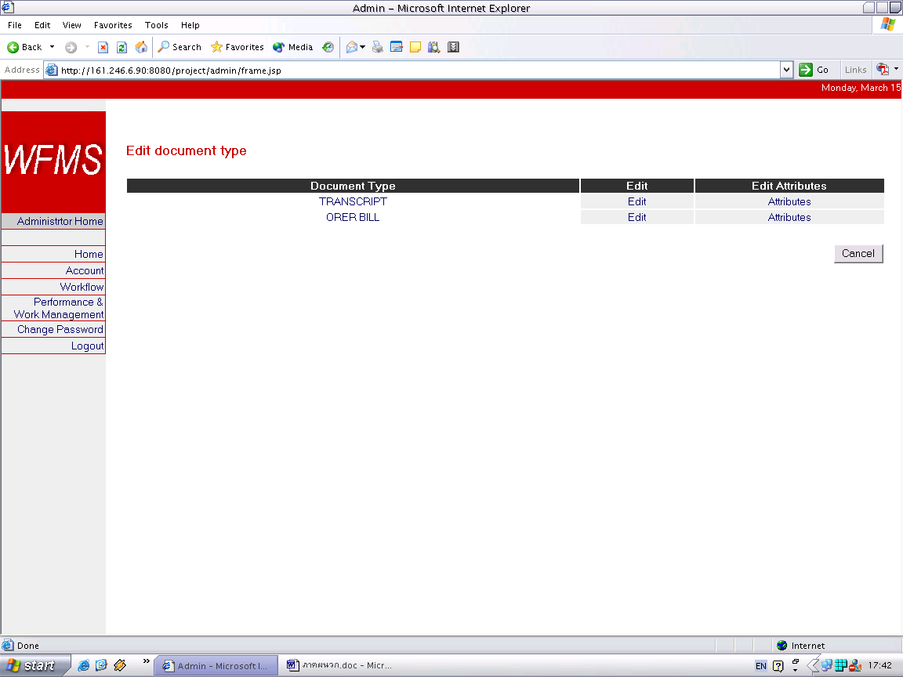

- แก้ไขข้อมูล (ชื่อ และรายละเอียด)
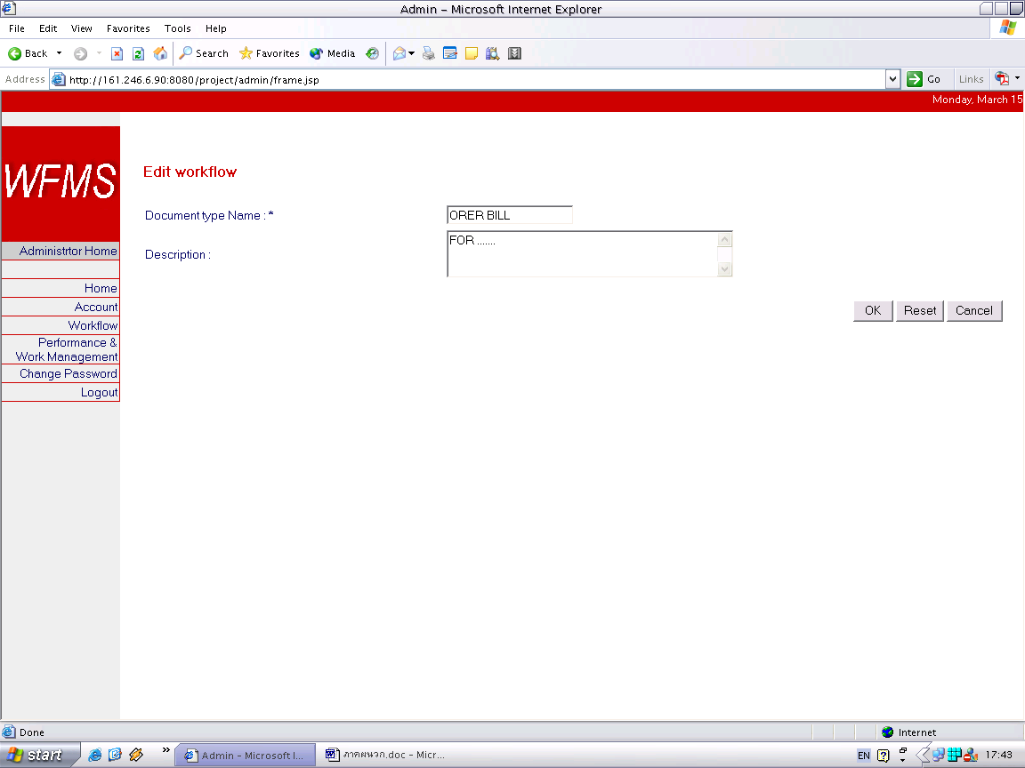

- แก้ไขข้อมูล (แอททริบิต)
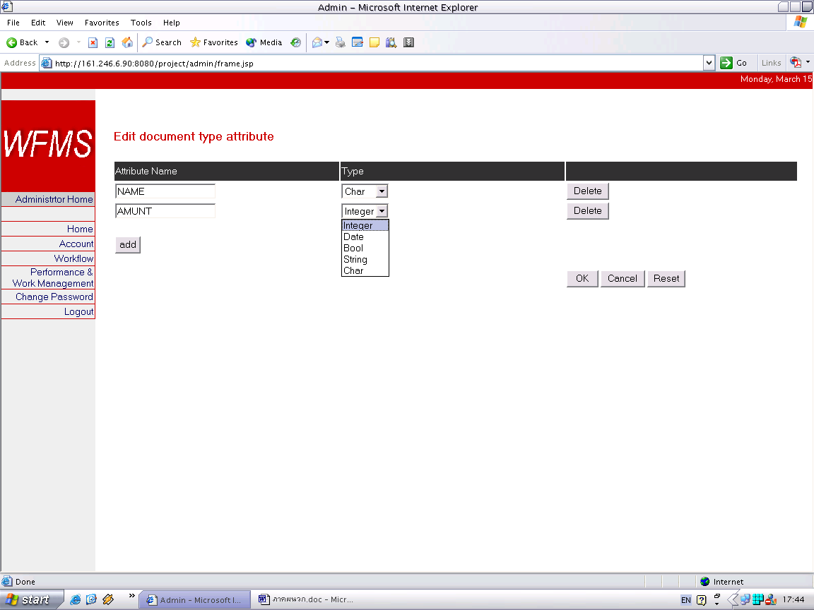

  - การลบ Document type ขึ้นมาในระบบ
- ดึงข้อมูลที่มีอยู่มาขี้นมาดู
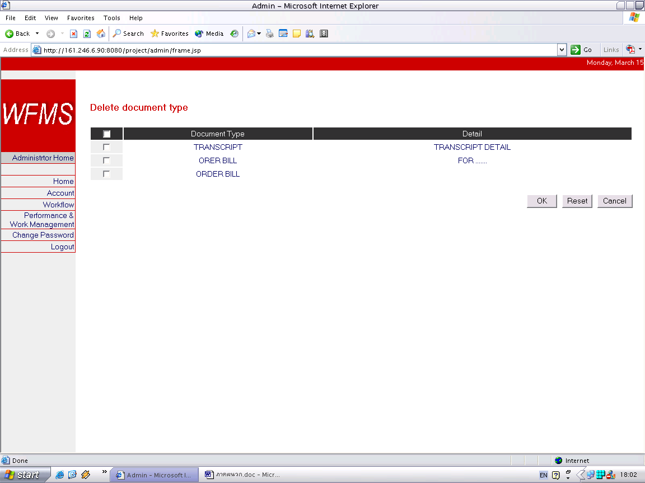

- ลบข้อมูล
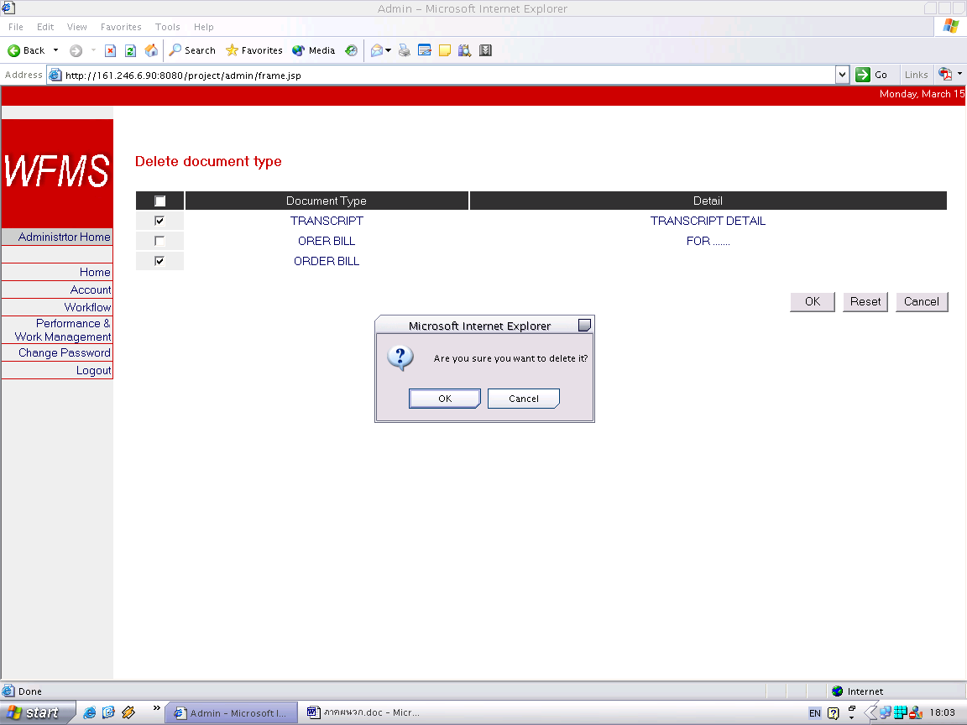

Workflow
  - การสร้าง Workflow ขึ้นมาในระบบ
- เลือกชนิดเอกสาร (Document type) และใส่ชื่อ workflow ถ้าเลือกชนิดของเอกสารไปแล้ว ชนิดของเอกสารจะไม่ถูกแสดงใน list เพราะว่า 1 ชนิดเอกสาร อยู่ได้ใน 1 workflow เท่านั้น
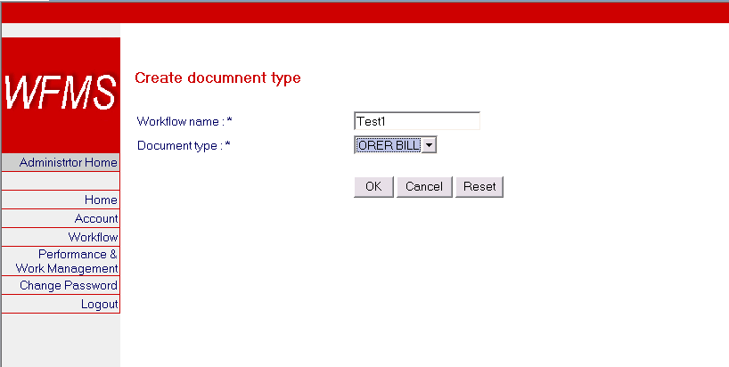

- ใส่ข้อมูลของสแตท
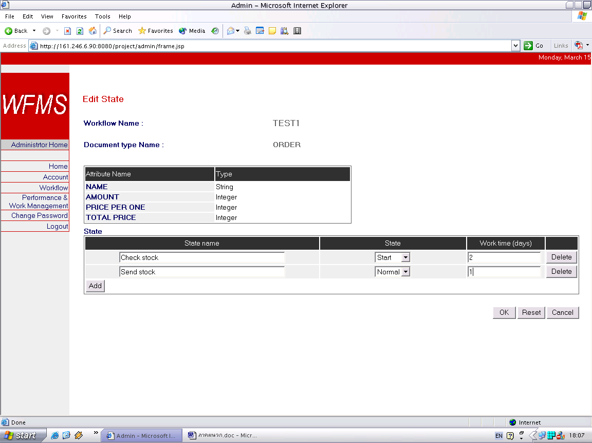
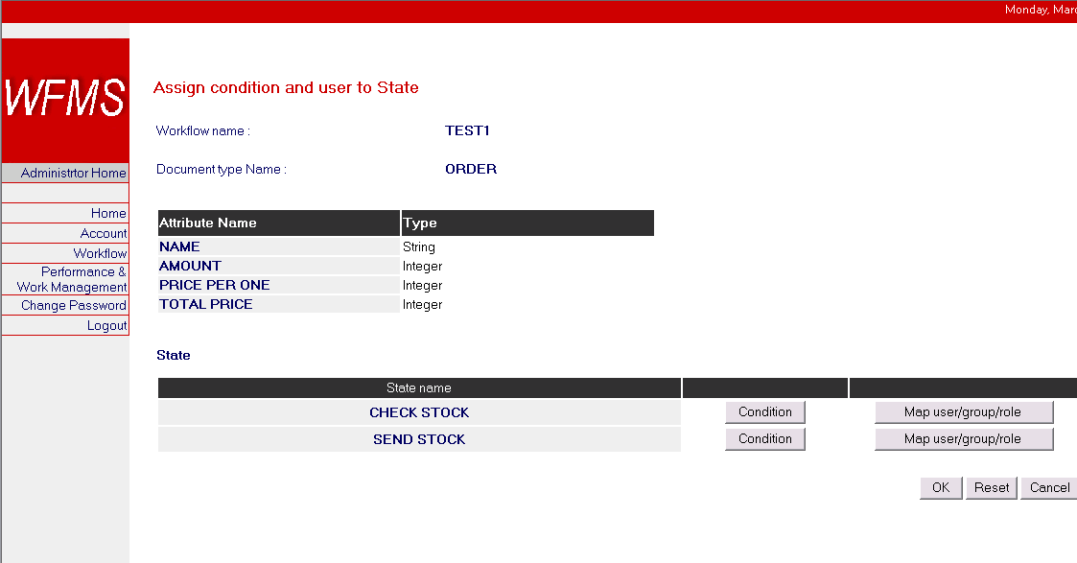

- ใส่ข้อมูลของเงื่อนไขการเปลี่ยนสแตท
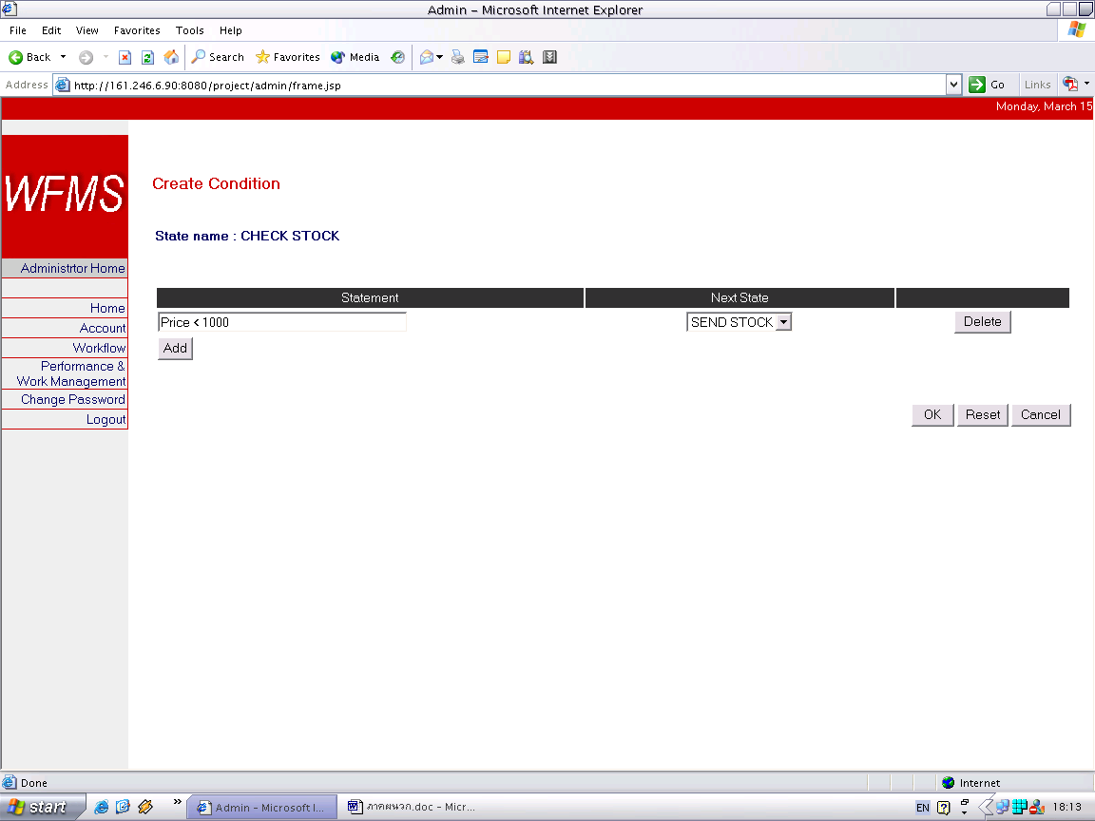

- Map สิทธิ์เข้า workflow
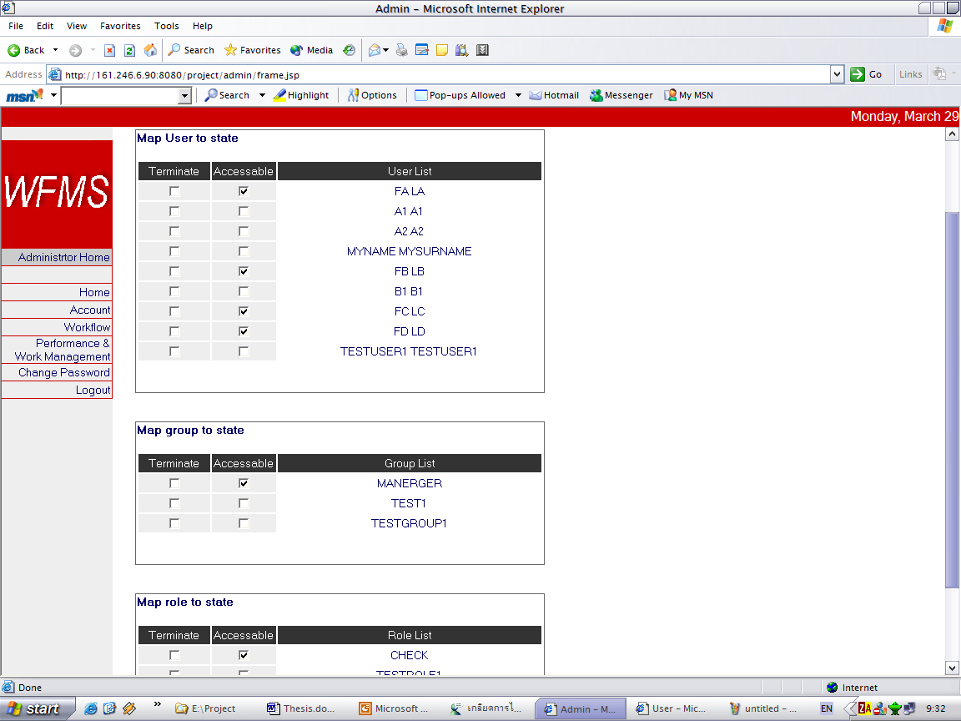

  - การแก้ไข Document type ขึ้นมาในระบบ
- ดึงข้อมูลที่มีอยู่มาขี้นมาดู
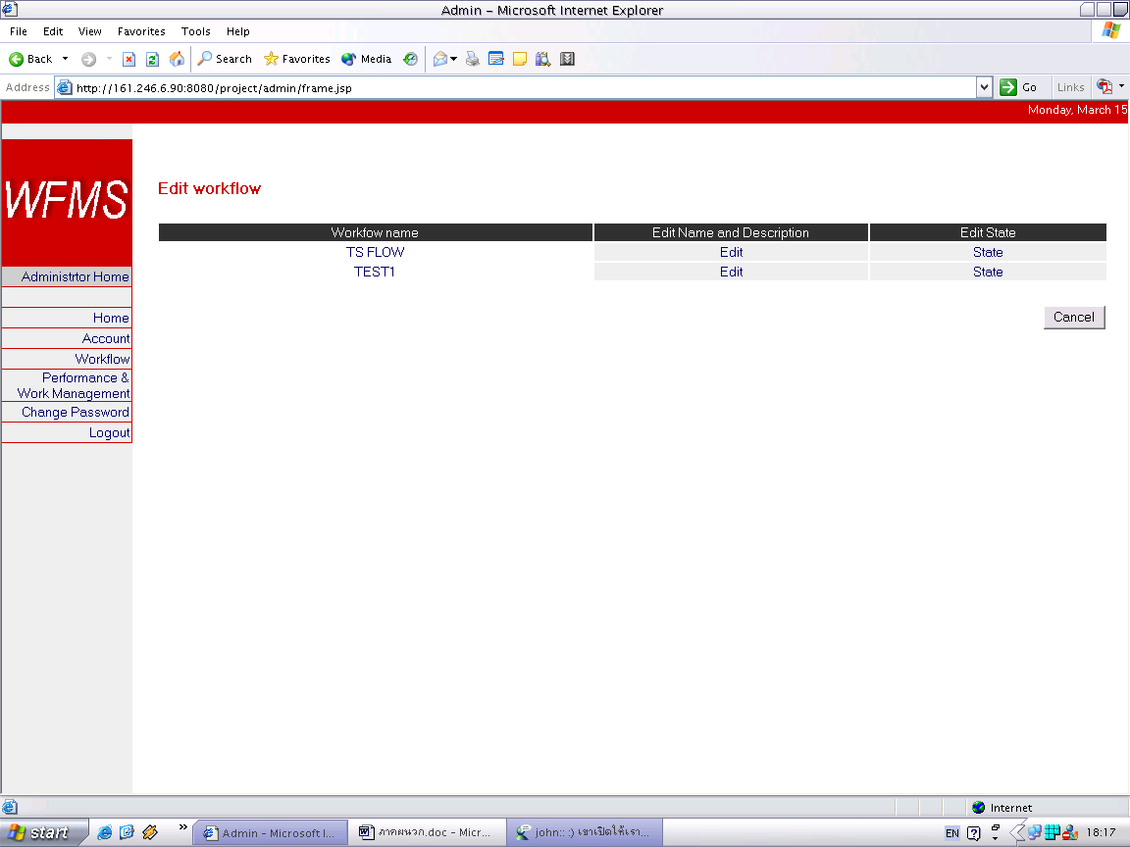

- เลือกชนิดเอกสาร (Document type) และแก้ไขใส่ชื่อ workflow (ถ้าแก้ไขข้อมูลในส่วนของชนิดเอกสารแล้วจะทำให้ค่าของ Attribute ของเอกาสรเก่าที่เกาะอยู่ใน workflow จะถูก set เป็น attribute ของชนิดเอกสารที่เราเลือกอันใหม่แทน และค่าใน attribute นั้นมีค่าเป็น null นอกจากนี้ยังส่งผลกระทบกับงานที่อยู่ใน workflow อีกด้วย)
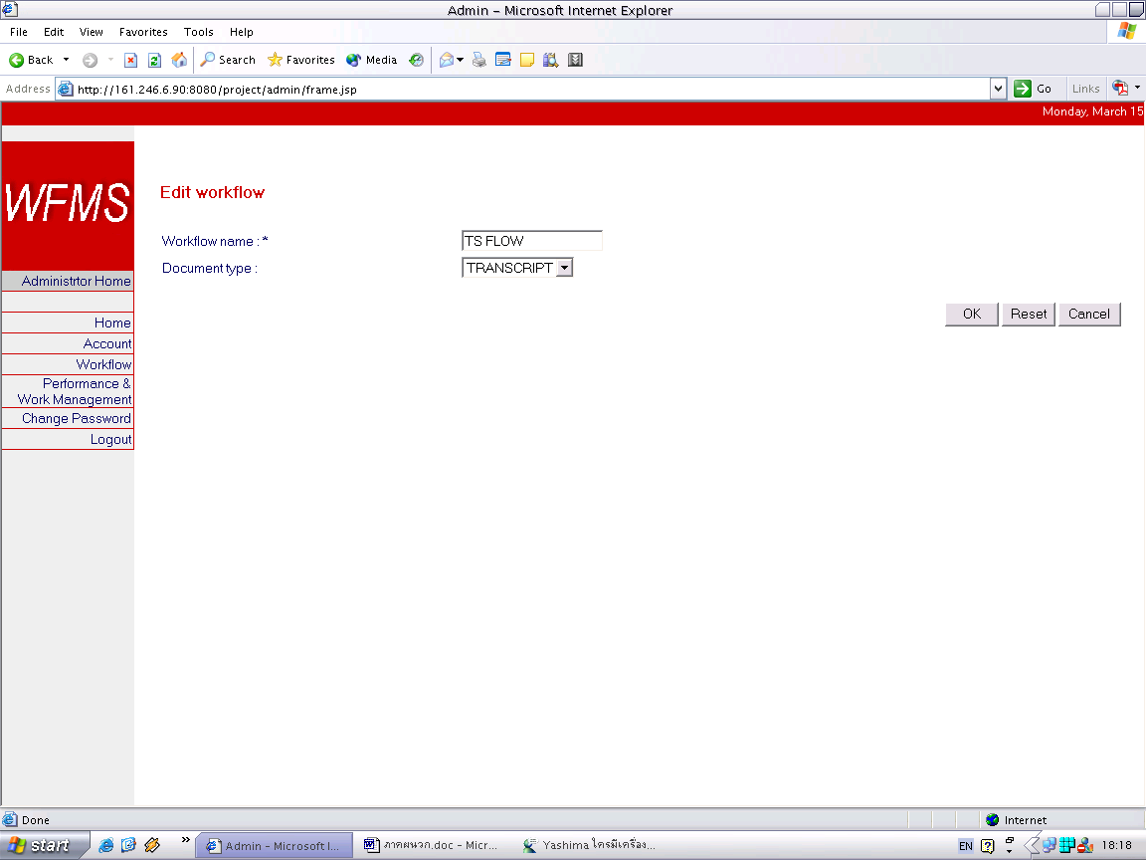

- แก้ไขข้อมูลของสแตท
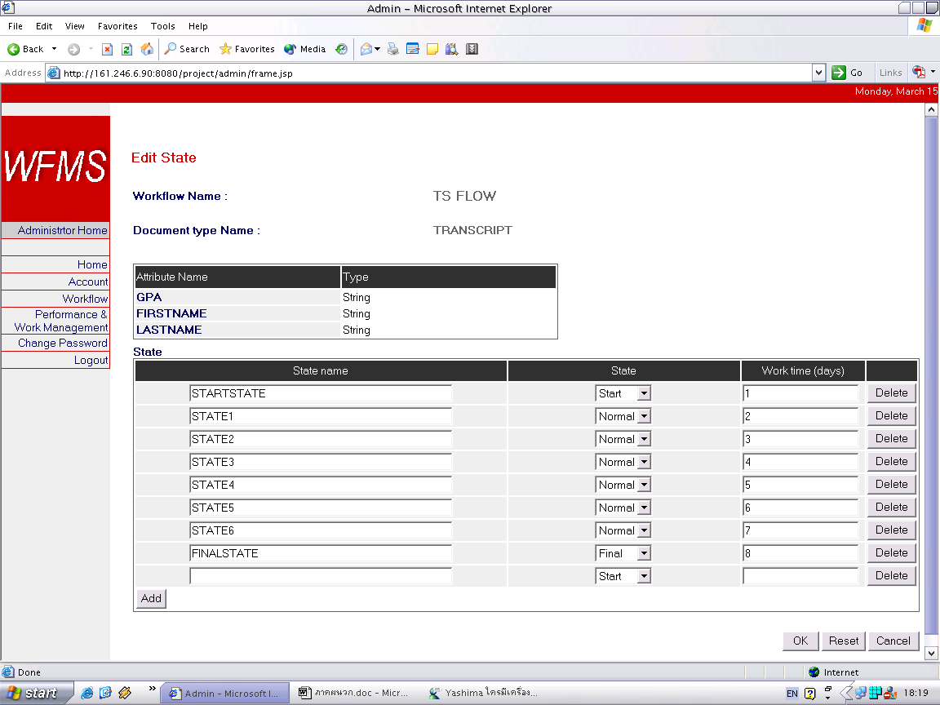

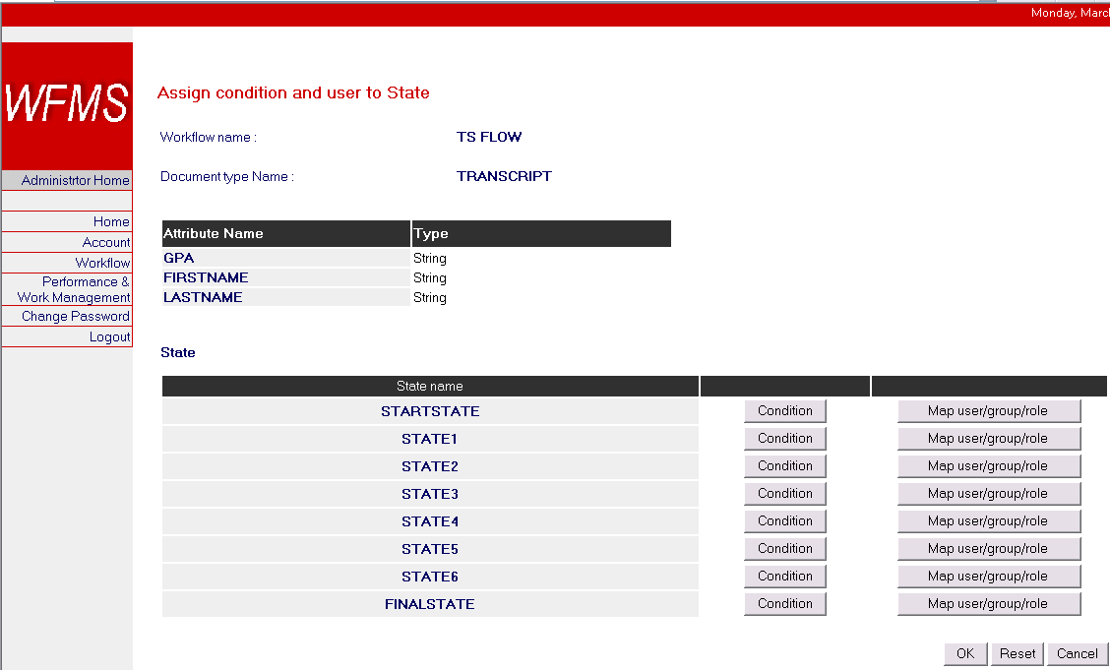

- แก้ไขข้อมูลของเงื่อนไขการเปลี่ยนสแตท
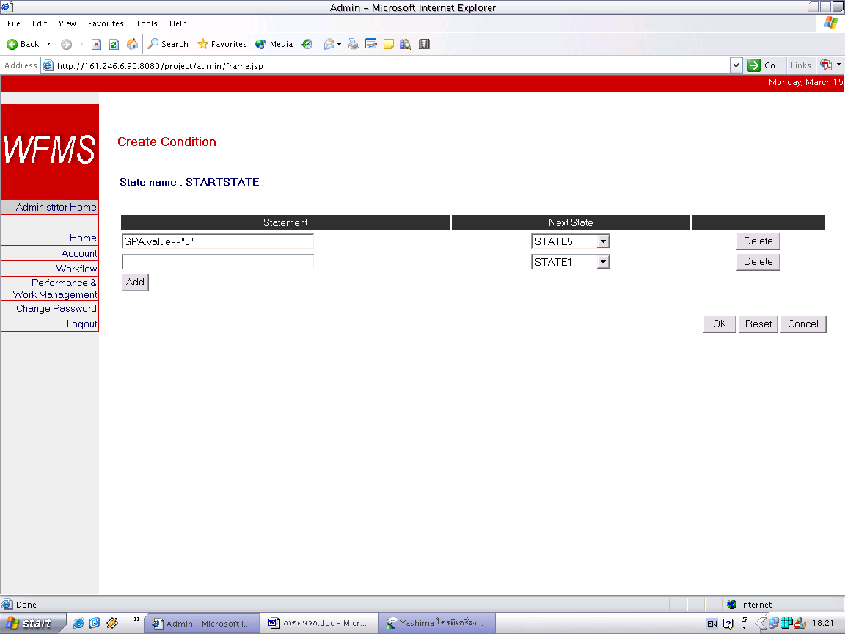

- แก้ไขข้อมูลการ Map สิทธิ์เข้า workflow

  - การลบ Document type ขึ้นมาในระบบ
- ดึงข้อมูลที่มีอยู่มาขี้นมาดู
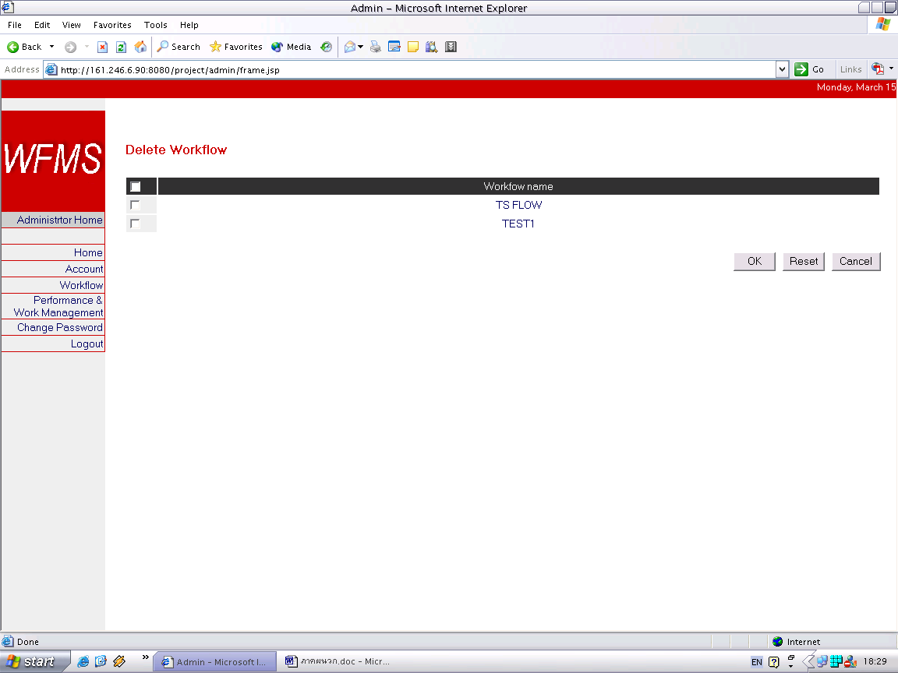

- ลบข้อมูล
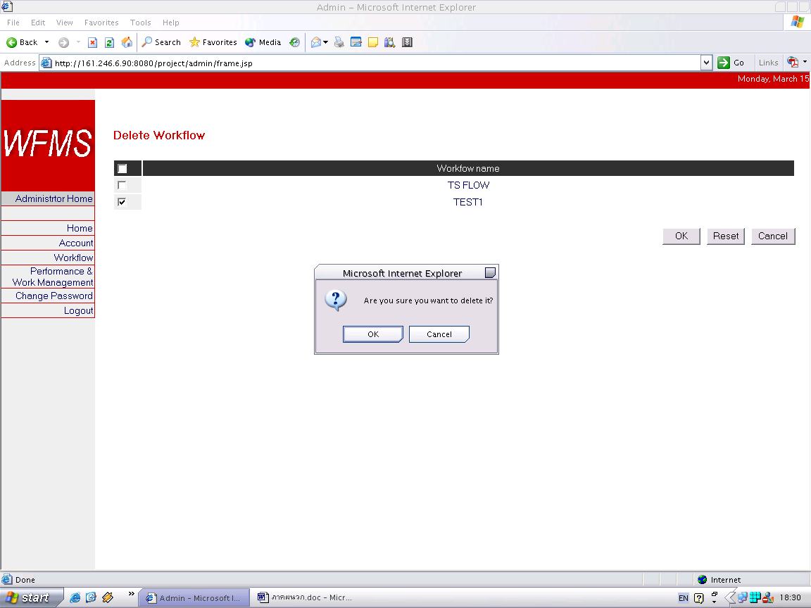

- Performance management
- เลือก workflow เพื่อเข้าไปดู Performance หรือเข้าไป force work
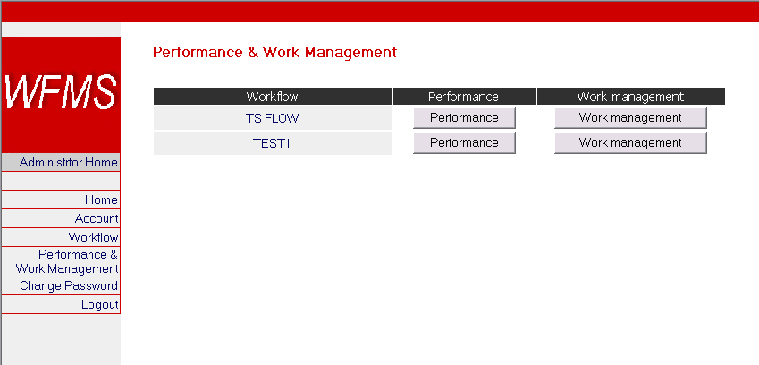

  - Performance
- เลือกวันที่เริ่มต้น ถึงวันที่สิ้นสุด และเลือก state ที่สนใจ (เลือกขอบเขตของสิ่งที่สนใจ)
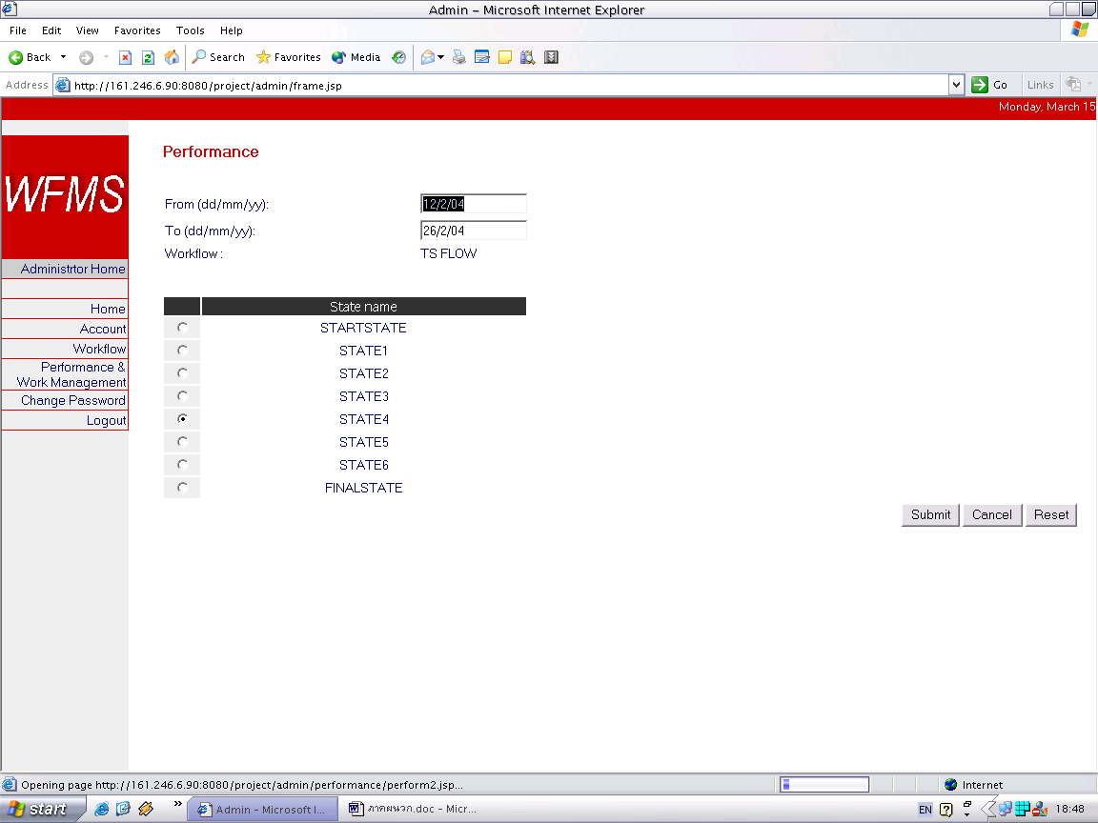

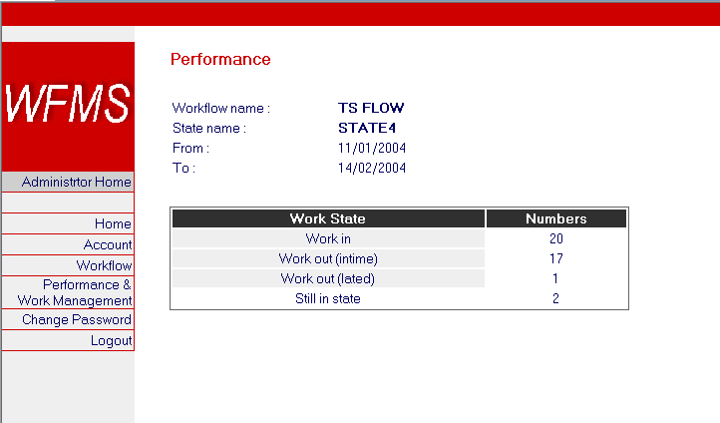

  - Force work
- เลือก state เพื่อเข้าไป force งาน
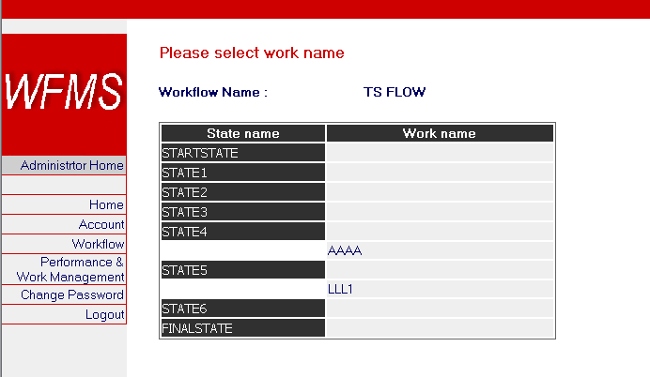

- Force งานให้เปลี่ยน state นอกจากนี้ยังสามารถเปลี่ยนแปลงค่า attribute ได้ download file มาดูได้
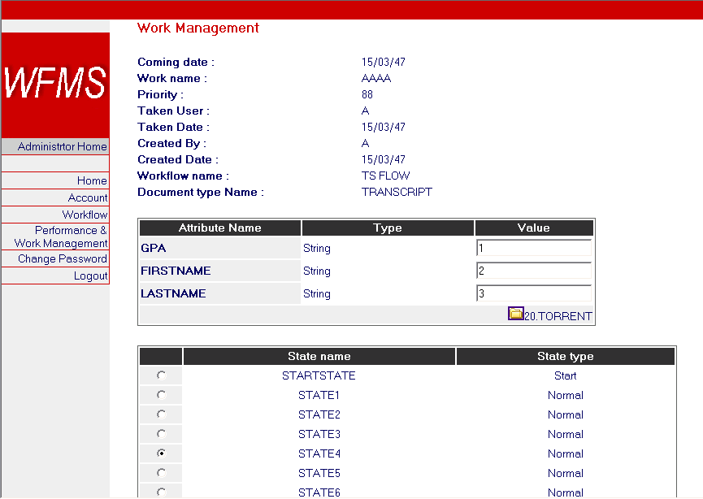

- Change password
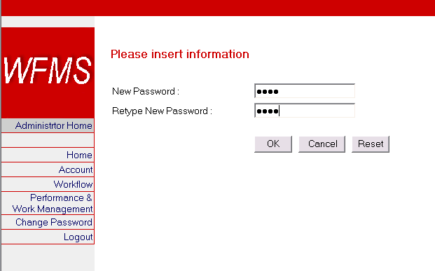
- Log out
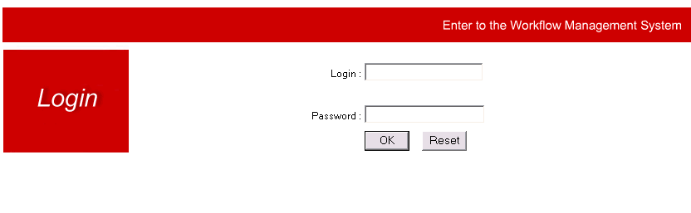

หน้าหลักของ User
Login เข้าสู่ระบบ สำหรับ user นั้นต้องเข้ามาทาง user/index.jsp
1. หน้าแรก (Home)
- เมื่อ user เข้ามาหน้าแรกก็จะพบงานที่เข้ามาที่เป็นความรับผิดชอบของตนเอง
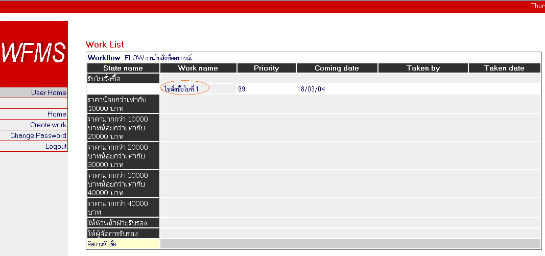

- User เจ้าไปดูงานที่เข้ามา โดยคลิ้กเข้าไป

- เข้าไปดูรายละเอียดแต่ไม่สามารถเปลี่ยนแปลงค่าได้จนกว่าจะรับงาน (take) งานมาเป็นของตนได้นอกจากนี้ ยังสามารถาดาวน์โหลด (download) เอกสารเข้ามาดูได้ แต่

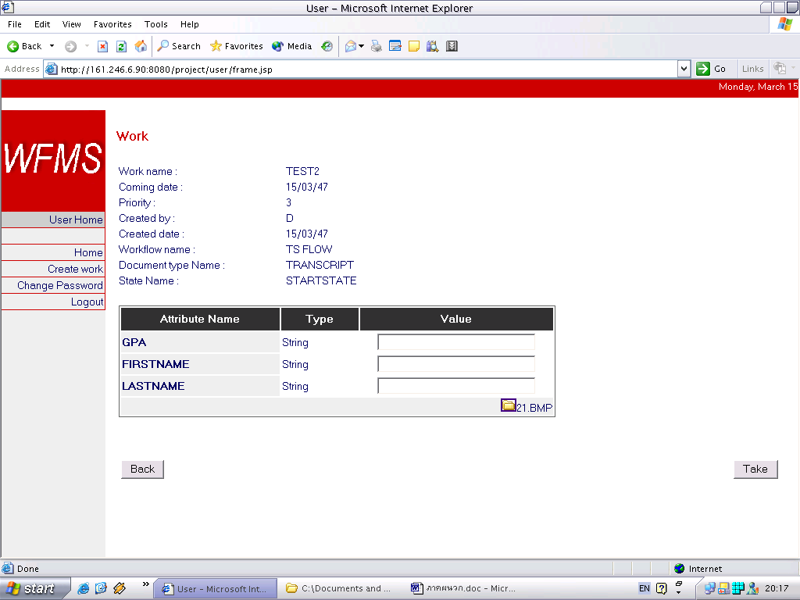
* กรณีที่1 ไม่มีคนเข้ามารับงานนี้ (Take)
ดาวน์โหลด(Download file)
รับงาน (Take) งานได้ถ้ายังไม่มีคน Take

- เมื่อ Take งานเข้ามาแล้วสามารถ เข้าไป

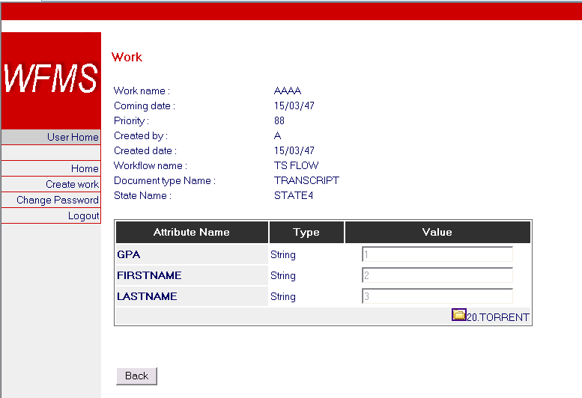
กรณีที่2 ถ้าหากมีคนรับงาน (Take) ไปแล้วก็จะไม่เห็นปุ่ม Take งาน แต่จะอ่านข้อมูลได้อย่างเดียว

กรณีที่3 เมื่อผู้ใช้งาน รับงานมาแล้ว ผู้ใช้สามารถที่จะเปลี่ยนแปลงค่าทุกๆตัวแปรได้ แล้วยังทำหน้าที่ได้ดังต่อไปนี้
- ส่งต่อไปยัง state อี่น (Submit)
- จะส่งกลับไปหา state ก่อนหน้า (Reject)
- ถ้าหากว่าผู้ใช้มีสิทธิ์ในการลบงานก็จะลบ(Delete)
- ถ้าไม่อยากรับผิดชอบงานนี้ก็โยนกลับไปให้ที่รวมงาน เพื่อให้คนอื่นมารับผิดชอบงานนี้ได้ (Leave)

- การสร้างงานให้กับระบบ (Create work)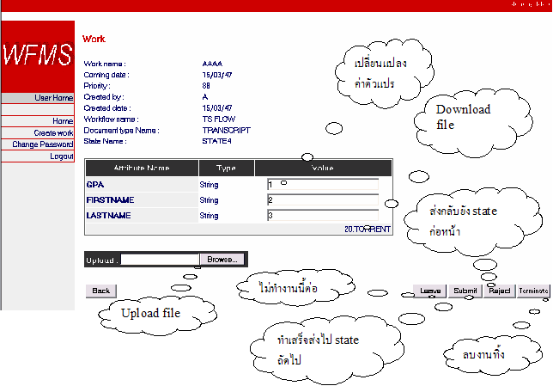

  - ใส่ข้อมูลให้กับระบบ
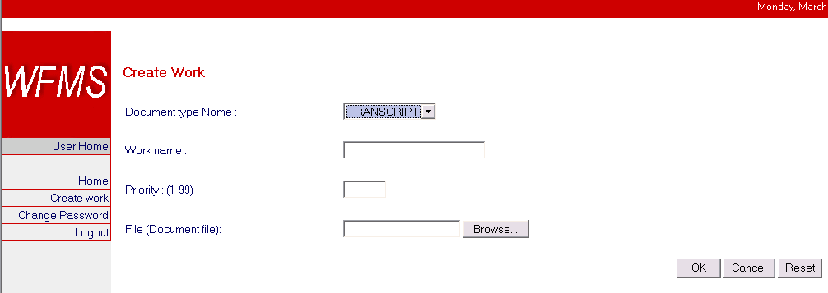

- Log out

